CENTRO UNIVERSITÁRIO FEEVALE

ANDREZA DA LUZ

DEFINIÇÃO DE UM MODELO DE IMPLEMENTAÇÃO DE

P-CMM NO CSI FEEVALE

Novo Hamburgo, junho de 2009.
ANDREZA DA LUZ

DEFINIÇÃO DE UM MODELO DE IMPLEMENTAÇÃO DE

P-CMM NO CSI FEEVALE

Centro Universitário Feevale
Instituto de Ciências Exatas e Tecnológicas
Curso de Sistemas de Informação
Trabalho de Conclusão de Curso

Professor Orientador: Sandra Teresinha Miorelli

Novo Hamburgo, junho de 2009.

AGRADECIMENTOS

Gostaria de agradecer a todos os que, de alguma maneira, contribuíram para a realização desse trabalho de conclusão, em especial aos meus pais, que sempre me deram todo apoio que precisei nestes muitos anos de estudo.
Aos amigos e à família, minha gratidão, pelo simples fato de fazerem parte da minha vida.

RESUMO

O sucesso do processo de desenvolvimento de software não depende exclusivamente das metodologias e técnicas empregadas, mas principalmente das pessoas que estão envolvidas com esse processo. O objetivo central e comum das empresas é, por meio de uma eficiente gerência de pessoas e equipes, incrementar a capacidade de desenvolvimento e produção de software da empresa, sem descuidar da qualidade. O P-CMM é um modelo que pretende apresentar à organização um caminho pelo qual ela estabeleça um incremento evolucionário na gerência da força de trabalho por meio do desenvolvimento disciplinado do conhecimento, habilidades e motivação das pessoas. Este trabalho tem como objetivo demonstrar a importância da gestão de pessoas no cenário atual como um diferencial competitivo e também o estudo da viabilidade de implantação do modelo no Centro de Sistemas de Informação (CSI) do Centro Universitário Feevale.

Palavras-chave: Pessoas. Gestão. Conhecimento. P-CMM.
ABSTRACT

The success of the software development process not only depends on the methods and techniques employed, but mainly for people who are involved with this process. The central purpose of business is common and, through an efficient management of people and teams, to enhance the development and production of software the company, without neglecting quality. The P-CMM is a model that the organization intends to present a path by which it established an evolutionary increase in the management of the workforce through the disciplined development of knowledge, skills and motivation of people. This paper aims to demonstrate the importance of managing people in the current scenario as a competitive and also study the feasibility of implementing the model at Centro de Sistemas de Informação (CSI) of the Centro Universitario Feevale

Key words: People. Management. Knowledge. P-CMM.
LISTA DE FIGURAS

Figura 1.1 – Os cinco níveis de maturidade do P-CMM 19
Figura 1.2 – As áreas de processo do P-CMM 21
Figura 1.3 – Relacionamentos entre as áreas de processo no nível de maturidade 2 22
Figura 1.4 - Relacionamentos entre áreas de processo no nível de maturidade 3 26
Figura 1.5 – Relacionamentos entre as áreas de processo do nível de maturidade 4 31
Figura 1.6 – Relacionamentos entre áreas de processo no nível de maturidade 5 35
Figura 1.7 – O modelo IDEAL 39
Figura 2.1 – Organograma do Centro Universitário Feevale 47
Figura 3.1 – Organograma sugerido para equipe de planejamento 63

LISTA DE TABELAS

Tabela 1.1 – Áreas de interesse versus níveis de maturidade do P-CMM Perspectivas no P-CMM 20
Tabela 1.2 – Perspectivas no P-CMM 38
Tabela 1.3 – Taxas de rotatividade voluntária antes e depois do P-CMM nível dois 42
Tabela 2.1 – Tabulação dos dados (médias totais) 50
Tabela 2.2 – Tabulação dos dados (área de processo staffing) 52
Tabela 2.3 – Tabulação dos dados (área de processo comunicação e coordenação) 54
Tabela 2.4 – Tabulação dos dados (área de processo ambiente de trabalho) 55
Tabela 2.5 – Tabulação dos dados (área de processo gerenciamento e performance) 56
Tabela 2.6 – Tabulação dos dados (área de processo treinamento e desenvolvimento) 57
Tabela 2.7 – Tabulação dos dados (área de processo compensação) 59

LISTA DE GRÁFICOS

Gráfico 1.1. Nível de competência vs. custo retrabalho no P-CMM nível três 43
Gráfico 1.2. Relação entre treinamento e outras variáveis no P-CMM nível quatro 44
Gráfico 1.3. Comparativo resultados pré e pós implementação de estratégia de gestão de pessoas 45
Gráfico 2.1 – Média com as repostas do questionário para as PA’s do P-CMM nível dois 50

Lista de Abreviaturas e Siglas

CMM | Capability Maturity Model
CSI | Centro de Sistemas de Informação
DNC | Diagnóstico de Necessidades de Capacitação
IPD-CMM | Integrated Product Development Capability Maturity Model
P-CMM | People Capability Maturity Model
PA | Process Areas (áreas de processo)
PSP | Personal Software Process
RH | Recursos Humanos
SA-CMM | Software Acquisition Capability Maturity Model
SE-CMM | Systems Engineering Capability Maturity Model
SEI | Software Engeneering Institute
TI | Tecnologia da Informação
TSP | Team Software Process

SUMÁRIO

1 A GESTÃO DE PESSOAS EM UM AMBIENTE DINÂMICO E COMPETITIVO 14
1.1 O Contexto da gestão de pessoas 15
1.2 Modelo de capacitação e maturidade – foco recursos humanos 16
1.3 People Capability Maturity Model - P-CMM 17
1.4 Áreas de processo 20
1.5 As áreas de processo do modelo P-CMM 21
1.5.1 O nível inicial – nível de maturidade 1 21
1.5.2 O nível de gerenciamento – nível de maturidade 2 22
1.5.3 O nível definido – nível de maturidade 3 25
1.5.4 O Nível previsível – nível de maturidade 4 30
1.5.5 Nível otimizado – nível de maturidade 5 34
1.6 Perspectiva das áreas de processo no P-CMM 36
1.6.1 Desenvolvendo capacidade individual 37
1.6.2 Construindo grupos de trabalho e cultura 38
1.7 O modelo IDEAL 39
1.7.1 Início 39
1.7.2 Diagnóstico 40
1.7.3 Estabelecimento 40
1.7.4 Ação 40
1.7.5 Aprendizagem (learning) 40
1.8 Perspectiva da Gestão de Pessoas de TI 40
1.9 Efeitos da rotatividade de pessoas de TI 41
1.10 Estratégias de gestão de pessoas de TI 41
1.11 Casos de implementação e benefícios obtidos com o P-CMM 42
2 APRESENTAÇÃO E AVALIAÇÃO DA EMPRESA E METODOLOGIA DE PESQUISA 46
2.1 Benefícios da aplicação do modelo P-CMM 48
2.2 Descrição da pesquisa e avaliação dos resultados 49
2.2.1 Staffing 50
2.2.2 Comunicação e coordenação 52
2.2.3 Ambiente de trabalho 54
2.2.4 Gerenciamento de performance 55
2.2.5 Treinamento e desenvolvimento 56
2.2.6 Compensação 58
2.3 Limitações da pesquisa 59
3 IMPLEMENTAÇÃO DA PROPOSTA DE APLICAÇÃO DO MODELO P-CMM 61
3.1 Fase inicial 61
3.1.1 Primeiros passos 61
3.1.2 Identificar as necessidades do negócio e relacionar com o programa de melhorias 62
3.1.3 Construção da proposta 62
3.1.4 Educação e suporte 62
3.1.5 Obter aprovação da proposta 62
3.1.6 Estabelecer infra-estrutura 62
3.1.7 Avaliar o clima organizacional 63
3.1.8 Definir metas 63
3.1.9 Definir um guia de orientações 64
3.1.10 Lançar o programa 64
3.2 Fase do diagnostico 64
3.2.1 Determinar quais os baselines necessários 64
3.2.2 Planejar os baselines 64
3.2.3 Conduzir os baselines 64
3.2.4 Apresentar descobertas 65
3.2.5 Desenvolver relatório com as conclusões finais e recomendações 65
3.2.6 Comunicar resultados e recomendações à organização 66
3.3 Fase do estabelecimento 67
3.3.1 Revisão dos últimos processos de melhoria 67
3.3.2 Descrever as motivações para mudança 67
3.3.3 Finalizar definição de papéis e responsabilidades 67
3.3.4 Priorizar atividades de melhoria e construir agenda 67
3.3.5 Reconciliar os projetos em andamento com as descobertas e recomendações 68
3.3.6 Estabelecer metas mensuráveis para os objetivos 68
3.3.7 Atualizar a proposta 68
3.3.8 Estabelecer um consenso e aprovar a proposta 69
3.3.9 Formar o grupo de trabalho técnico 69
CONCLUSÃO 70
Referências Bibliográficas 72
ANEXOS 75
ANEXO A – QUESTIONÁRIO DA PESQUISA 76
ANEXO B – AVALIAÇÃO DO MODELO PROPOSTO 85
ANEXO C – DOCUMENTO DA EMPRESA DE PERFIL DE CARGO 87
ANEXO D – AVALIAÇÃO DE DESEMPENHO (AUTO-AVALIAÇÃO) 89
ANEXO E – GRUPOS COOPERATIVOS (GCO’s) 91
ANEXO F – POLÍTICAS DO PLANO DE CARGOS E SALÁRIOS TÉCNICO ADMINISTRATIVO (ESTRUTURA DE CARGOS) 92
ANEXO G – POLÍTICAS DO PLANO DE CARGOS E SALÁRIOS TÉCNICO ADMINISTRATIVO (FLUXOGRAMA DE SOLICITAÇÃO DE PESSOAL) 93
ANEXO H – POLÍTICAS DO PLANO DE CARGOS E SALÁRIOS TÉCNICO ADMINISTRATIVO (PROGRESSÃO SALARIAL) 94
ANEXO I – POLÍTICAS DO PLANO DE CARGOS E SALÁRIOS TÉCNICO ADMINISTRATIVO (QUADRO DE CRITÉRIOS DE AVALIAÇÃO) 95
ANEXO J – MODELO DE EXEMPLO DE DEFINIÇÃO E QUANTIFICAÇÃO DOS OBJETIVOS DAS ÁREAS 96

INTRODUÇÃO

Em uma época em que a globalização, a competição, o forte impacto da tecnologia e as célebres mudanças se tornaram os maiores desafios externos, a vantagem competitiva das empresas está na maneira de utilizar o conhecimento das pessoas e colocá-lo rápida e eficazmente em ação na busca de soluções satisfatórias e de novos produtos e serviços inovadores (ULRICH, 2000).
A transformação das pessoas – de meras fornecedoras de mão-de-obra para fornecedoras de conhecimento – é a nova revolução que está ocorrendo nas organizações. Isso decorre de uma nova cultura e de uma nova estrutura organizacional na qual se privilegiam o capital intelectual e o aporte de valor que somente as pessoas podem proporcionar, desde que devidamente preparadas e motivadas para tanto. O talento humano passou a ser tão importante quanto o próprio negócio, pois é o elemento essencial para sua preservação, consolidação e sucesso.
As organizações vêm sendo pressionadas em direção à modernização na forma de gerir pessoas: se por um lado essas necessitam do maior envolvimento e comprometimento das pessoas, por outro, também as pessoas estão mudando sua expectativa perante o trabalho. O desafio relacionado ao gerenciamento de pessoas em equipes de processos de análise e modelagem computacional de sistemas está além de recrutar e conservar profissionais de estatística, matemática, computação etc. Neste contexto, é analisado o People Capability Maturity Model – P-CMM, proposto como um instrumento capaz de guiar essas organizações na modernização de sua cultura e das práticas relacionadas a gestão de pessoas. Ele auxilia as organizações na implementação de um conjunto de práticas de gestão e de desenvolvimento de sua força de trabalho, visando que essa aja como um centro independente de inteligência sem, contudo, desviar-se da estratégia e dos objetivos organizacionais (CURTIS; HEFLEY; MILLER, 2001).
O P-CMM é focado no contínuo desenvolvimento do ativo humano de uma organização de sistemas de software. O P-CMM provê um guia em como desenvolver uma organização cujas práticas continuamente melhoram a capacidade de sua força de trabalho. A motivação para o P-CMM é melhorar significativamente a habilidade da organização de software em atrair, desenvolver, motivar, organizar e reter os talentos necessários para constantemente melhorar sua capacidade de desenvolvimento de software.
O P-CMM foi concebido para guiar as organizações de software na seleção de ações de melhoria imediatas baseadas na maturidade de suas práticas de gestão de pessoal atuais. O benefício do P-CMM está em estreitar o escopo de atividades de melhoria permitindo criar uma camada fundamentada para o desenvolvimento contínuo da força de trabalho da organização. Estas práticas foram escolhidas a partir de experiências de mercado como sendo práticas com impacto significativo na performance dos indivíduos, times e unidades da organização.
O P-CMM descreve um caminho evolutivo desde as práticas ad hoc, inconsistentemente executadas, até a um maduro, disciplinado e continuamente aperfeiçoado desenvolvimento de conhecimentos, capacidades e motivações da equipe de trabalho. O modelo é composto de cinco níveis de maturidade integrados, cada um responsável em produzir uma transformação única na cultura da organização para equipá-la com práticas cada vez mais sofisticadas e maduras para atrair, desenvolver, organizar, motivar e reter sua mão-de-obra, em alinhamento com os objetivos de negócio, o desempenho e as necessidades de mudança da organização. É intrínseco aos modelos de maturidade cada nível pressupor que todas as metas do nível anterior foram cumpridas e assim apoiar-se sobre ele, agregando novas práticas (ALVES, 2007).
O objetivo deste trabalho é propor um estudo sobre o modelo P-CMM e de e componentes, assim como definir a importância da gestão de pessoas nas organizações modernas. Também propõe a verificação da viabilidade de implantação do modelo P-CMM no Centro de Sistemas de Informação do Centro Universitário Feevale, realizando um estudo do grau de aderência das práticas adotadas pela empresa com o nível dois do P-CMM e verificando a viabilidade de aplicação e proposta de um plano de ações, definições, práticas e artefatos para que o CSI atinja o nível três. Para alcançar estes objetivos será realizada uma revisão bibliográfica sobre gestão de pessoas e o P-CMM, revisão sobre as perspectivas da gestão de pessoas na área de TI e pesquisa de guias de práticas de implementação de modelos de maturidade, além de desenvolver questionário e entrevistas como metodologia para avaliação da empresa, mais precisamente do CSI.
Este trabalho está dividido em cinco capítulos. No primeiro capítulo será feita uma abordagem sobre o papel e a importância das pessoas em uma organização e sobre a moderna gestão de pessoas em um ambiente dinâmico e competitivo. No capítulo seguinte é realizado um estudo sobre o P-CMM, seus níveis de maturidade, bem como suas áreas de processo. No terceiro capítulo são apresentados dados estatísticos sobre a perspectiva da gestão de pessoas em TI e alguns cases de implementação de modelos de maturidade. No capitulo quatro será apresentada a descrição da empresa objeto de estudo e serão mostrados os resultados da realização da avaliação do CSI frente ao P-CMM. Por fim, no último capítulo será desenvolvida uma proposta de implementação do modelo P-CMM para o CSI da Feevale, guiado por um modelo de implementação desenvolvido pelo SEI, o Modelo IDEAL.
De acordo com Curtis (2001), as práticas de gestão de pessoas do P-CMM fortalecem um relacionamento mais simbiótico entre pessoas e organização, bem como são adequadas à realidade de organizações que utilizam o conhecimento humano como fator de produção. A modernização na forma de gerir pessoas permitirá à organização avaliar o poder de contribuição de todos os seus colaboradores face às adaptações que essa necessita em cenários voláteis de negócio, bem como possibilitará a conciliação de expectativas entre a organização e as pessoas de maneira mais dinâmica (JOSKO, 2005).

A GESTÃO DE PESSOAS EM UM AMBIENTE DINÂMICO E COMPETITIVO
Falar de gestão de pessoas é falar de gente, de mentalidade, de vitalidade, ação e proação. A Gestão de Pessoas é uma das áreas que mais tem sofrido mudanças e transformações nestes últimos anos. Não apenas nos seus aspectos tangíveis e concretos como principalmente nos aspectos conceituais e intangíveis. A Gestão de pessoas tem sido a responsável pela excelência das organizações bem-sucedidas e pelo aporte de capital intelectual que simboliza, mais do que tudo, a importância do fator humano em plena Era da informação (CHIAVENATO, 2005, p. 4).
Com a globalização dos negócios, o desenvolvimento tecnológico, o forte impacto da mudança e o intenso movimento pela qualidade e produtividade, surge uma eloqüente constatação na maioria das organizações: o grande diferencial, a principal vantagem competitiva, das empresas decorre das pessoas que nela trabalham. São as pessoas que mantêm e conservam o status quo já existente e são elas – e apenas elas – que geram e fortalecem a inovação e o que deverá vir a ser. São as pessoas que produzem, vendem, servem ao cliente, tomam decisões, lideram, motivam, comunicam, supervisionam, gerenciam e dirigem os negócios das empresas. Inclusive dirigem outras pessoas, pois não pode haver organizações sem pessoas. No fundo, as organizações são conjuntos de pessoas. Ao falar em organizações, forçosamente se fala em pessoas que as representam, que as vivificam e que lhes dão personalidade própria. A maneira pela qual as pessoas se comportam, decidem, agem, trabalham, executam, melhoram suas atividades, cuidam dos clientes e tocam os negócios das empresas varia em enormes dimensões. E essa variação depende, em grande parte, das políticas e diretrizes das organizações a respeito de como lidar com as pessoas em suas atividades.
Uma nova visão das pessoas não mais como um recurso organizacional, um objeto servil ou mero sujeito passivo do processo, mas fundamentalmente como um sujeito ativo e provocador das decisões, empreendedor das ações e criador da inovação dentro das organizações. Mais do que isso, um agente proativo dotado de visão própria e, sobretudo, de inteligência, a maior e a mais avançada e sofisticada habilidade humana.

O Contexto da gestão de pessoas
Quando as organizações são bem-sucedidas, elas tendem a crescer ou, pelo menos, sobreviver. O crescimento acarreta maior complexidade dos recursos necessários à suas operações, com o aumento de capital, incremento de tecnologia, atividades de apoio etc. E, com isso, provoca o aumento do número de pessoas, bem como a necessidade de intensificar a aplicação de seus conhecimentos, habilidades e destrezas indispensáveis à manutenção e competitividade do negócio. Com tudo isso se assegura que os recursos materiais, financeiros e tecnológicos sejam utilizados com eficiência e eficácia. E as pessoas passam a significar o diferencial competitivo que mantém e promove o sucesso organizacional: elas passam a constituir a competência básica da organização, a sua principal vantagem competitiva em um mundo globalizado, instável, mutável e fortemente concorrencial.
Gramigna (2007), diz que se deve investir em pessoas por que:
- Sem as pessoas, qualquer tecnologia, por mais necessária e inovadora que seja, não funciona.
- Pessoas têm o dom de fazer o sucesso ou o fracasso de qualquer empresa.
- Pessoas carregam a expectativa do patrocínio deste empreendimento, em que cada parte precisa ser atendida e o resultado deve ser favorável, “ganha-ganha”.
- Pessoas podem colocar seu talento a favor das organizações, quando encontram ambiente para tal.
- Pessoas são leais àqueles que as respeitam, abrem oportunidades e valorizam-nas.
O contexto da gestão de pessoas é formado por pessoas e organizações. As pessoas passam boa parte de suas vidas trabalhando dentro das organizações. E estas dependem daquelas para poderem funcionar e alcançar sucesso. De um lado, o trabalho toma considerável tempo das vidas e dos esforços das pessoas, que dele dependem para sua subsistência e sucesso pessoal. Separar o trabalho da existência das pessoas é muito difícil, senão quase impossível, diante da importância e do impacto que o trabalho nelas provoca. Assim, as pessoas dependem das organizações nas quais trabalham para atingir seus objetivos pessoais e individuais. Crescer na vida e ser bem-sucedido quase sempre significa crescer dentro das organizações. De outro lado, as organizações dependem diretamente e irremediavelmente das pessoas para operar, produzir seus bens e serviços, atender seus clientes, competir nos mercados e atingir seus objetivos globais e estratégicos. Com toda certeza, as organizações jamais existiriam sem as pessoas que lhes dão vida, dinâmica, energia, inteligência, criatividade e racionalidade. Na verdade, cada uma das partes depende da outra. Uma relação de mútua dependência na qual há benefícios recíprocos. Uma relação de duradoura simbiose entre pessoas e organizações (CHIAVENATO, 2005).
As pessoas constituem o principal ativo da organização. Daí, a necessidade de tornar as organizações mais conscientes e atentas para seus funcionários. As organizações estão percebendo que apenas podem crescer, prosperar e manter sua continuidade se forem capazes de aperfeiçoar o retorno sobre o investimento de todos os parceiros. Principalmente, o dos empregados. E quando uma organização está voltada para as pessoas, a sua filosofia global e a sua cultura organizacional passam a refletir essa crença.
As pessoas podem aumentar ou reduzir as forças e fraquezas de uma organização dependendo da maneira de como são tratadas. Elas podem ser a fonte de sucesso como podem ser a fonte de problemas. É melhor tratá-las como fonte de sucesso. Para que os objetivos da Gestão de Pessoas sejam alcançados, é necessário que as pessoas sejam tratadas como elementos básicos para a eficácia da organização.

Modelo de capacitação e maturidade – foco recursos humanos
Como o sucesso de uma organização depende do trabalho efetuado por um conjunto de pessoas, uma das formas de gerenciar essas pessoas é com a implementação do P-CMM. O P-CMM é um modelo que auxilia as organizações na implementação de um conjunto de práticas de gestão e de desenvolvimento de sua força de trabalho, visando que essa aja como um centro independente de inteligência sem, contudo, desviar-se da estratégia e dos objetivos organizacionais (CURTIS; HEFLEY; MILLER, 2001).
O P-CMM auxilia as organizações de desenvolvimento de software a caracterizar a maturidade das práticas de sua força de trabalho, bem com, guiar um programa de desenvolvimento da força de trabalho, fixando prioridades para ações imediatas. Busca também, integrar o desenvolvimento da força de trabalho com melhorias de processo estabelecendo uma cultura de excelência em engenharia de software.
Neste contexto, o P-CMM acoplado ao gerenciamento de recursos humanos e ao uso das habilidades técnicas, pessoais e administrativas, possibilita o desenvolvimento de soluções inteligentes e diferenciadas, vinculadas a uma nova cultura organizacional, para a eficácia nas metas pré-determinadas (CURTIS; HEFLEY; MILLER, 2001).
No capítulo seguinte, será feita uma descrição detalhada sobre o modelo P-CMM.

People Capability Maturity Model - P-CMM
Em consonância com um emergente paradigma de condução de atividades econômicas no atual cenário globalizado, que valoriza os chamados ativos intangíveis, constituído por elementos diretamente associados aos recursos humanos e culturais das organizações, a gestão do conhecimento busca integrar práticas administrativas modernas às potencialidades humanas. A resultante esperada é a melhoria das condições para a ocorrência de avanços nas diversas áreas de sistemas de informação, explorando diferenciais como a inovação, a integração cognitiva e a máxima utilização do conhecimento gerado nas organizações (CURTIS; HEFLEY; MILLER, 2001).
Com o conhecimento passado a ser o elemento chave das relações de produção de riqueza, apesar de inquestionável importância dos avanços tecnológicos e de sua indispensável aplicação na vida em sociedade, permanece com o ser humano a prerrogativa de criar conhecimento e, sendo assim, ganham importância os esforços realizados para desenvolver o que poderia ser chamado de ergonomia organizacional (RAMOS et al., 2006). As capacidades de geração de conhecimento e de aprendizado, apesar dos esforços feitos para serem incorporadas por sistemas computacionais, são naturalmente desempenhadas pelo homem.
Entretanto, as condições gerais para o funcionamento das organizações como tal, a sua sobrevivência e o seu sucesso em ambientes com uma crescente competitividade também são objeto de estudos. Fatores como a intensificação das mudanças tecnológicas e o enfraquecimento das fronteiras internacionais, antes limitadores do alcance na atuação de organizações, propiciaram a criação de padrões internacionais para produtos e serviços relacionado à troca de informações, de certificações específicas com os das séries ISO e, na área de qualidade de software, do Capability Maturity Model (CMM).
No caso particular do CMM, ocorreu uma especialização para contemplar aspectos como a aquisição de software (Software Acquisition Capability Maturity Model – SA-CMM), a engenharia de sistemas (Systems Engineering Capability Maturity Model – SE-CMM), o desenvolvimento integrado de produto (Integrated Product Development Capability Maturity Model – IPD-CMM) e a gestão de pessoal (P-CMM).
A gestão de pessoas envolvidas em projetos de desenvolvimento de software tem se mostrado uma questão complexa nas indústrias do setor. O objetivo central e comum das empresas é, por meio de uma eficiente gerência das pessoas e equipes, incrementar a capacidade de desenvolvimento e produção de software da empresa, sem descuidar da qualidade .
Estudos têm sido desenvolvidos neste sentido e alternativas apresentadas, como o P-CMM, um framework que descreve os elementos chaves na gestão e desenvolvimento da força de trabalho de uma organização. Ele é um modelo que pretende apresentar à companhia um caminho pelo qual ela estabeleça um incremento evolucionário na gerência da força de trabalho por meio do desenvolvimento disciplinado do conhecimento, habilidades e motivação das pessoas (CURTIS; HEFLEY; MILLER, 2001).
O P-CMM, como variante do CMM, fornece um guia de alto nível para o desenvolvimento do processo organizacional, não entrando em detalhes de como suas práticas devem ser implementadas (CURTIS; HEFLEY; MILLER, 2001). Ao implementar as práticas desse modelo, a organização deve atentar para fatores como sua dimensão, a região geográfica onde está estabelecida, seus objetivos de negócio, o ambiente de negócio na qual está inserida, e sua cultura.
Em 1995 foi lançada a primeira versão do P-CMM pelo Software Engineering Institute – SEI. Uma nova versão, apresentada em julho de 2001, foi aprimorada com o aprendizado adquirido através implementações realizadas com a versão 1.0 (JOSKO; CÔRTES, 2005).
O P-CMM é indicado para auxiliar as organizações na seleção de atividades para incrementar suas práticas da força de trabalho baseado no grau de maturidade existente. Ele concentra-se e é agressivo na implantação de um conjunto de práticas e técnicas que permitem às organizações incrementar seus níveis de talentos e conseguir ganhos continuados na sua performance. Essas práticas têm significativo impacto em indivíduos e grupos.
Esse modelo apresenta, como ilustrado na Figura 1.1, uma estrutura em cinco níveis de maturidade onde a organização transforma sua cultura a cada passagem de nível, propiciando o estabelecimento e a evolução das práticas de atração, aprimoramento, motivação e retenção de pessoas (CURTIS; HEFLEY; MILLER, 2001).
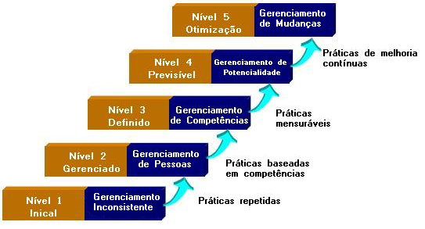
Figura 1.1 – Os cinco níveis de maturidade do P-CMM
Fonte: (CURTIS; HEFLEY; MILLER, 2001, p.18) (tradução)

O foco principal do P-CMM, tratado em seus níveis de maturidade, é alcançar os objetivos que constituem as seguintes áreas de processo:
- Desenvolvimento da capacidade individual;
- Construção dos grupos de trabalho e da cultura;
- Motivação e gestão de desempenho;
- Desenvolvimento da força de trabalho.
A estrutura conceitual do P-CMM é representada por uma matriz que relaciona as áreas de processo (PA’s) aos níveis de maturidade, conforme a tabela 1.1. Cada PA contém um conjunto de metas que devem ser satisfeitas. Alcançando os objetivos de todas as PA’s de um nível, a organização completará aquele nível de maturidade (CURTIS; HEFLEY; MILLER, 2001).

Tabela 1.1 – Áreas de interesse versus níveis de maturidade do P-CMM
Fonte: (CURTIS; HEFLEY; MILLER, 2001, p. 43) (tradução)

No nível 1, encontram-se as organizações que não possuem nenhum controle sobre as práticas de gerenciamento de sua força de trabalho. O Nível 2 especifica as práticas para que a força de trabalho possa ser melhorada e desenvolva suas capacidades.
No Nível 3, a organização desempenha planos estratégicos, possibilitando que se execute os objetivos atuais e futuros. No Nível 4, trabalha-se o conhecimento e experiência desenvolvidos no Nível 3. Finalmente, no Nível 5, estará sendo trabalhada a melhoria contínua tanto das capacidades quanto das práticas da força de trabalho da organização, melhorando a integração dos processos de trabalho e seus membros.

Áreas de processo
Cada nível de maturidade do P-CMM, com exceção do nível inicial, consiste de três à sete áreas de processo. Cada área de processo (PA) identifica um grupo de práticas relacionadas que quando realizadas coletivamente, alcança um conjunto de metas consideradas importantes para o fomento de colaboradores capacitados. Cada área de processo organiza um conjunto de práticas interrelacionadas em uma área crítica do gerenciamento dos colaboradores como a compensação da equipe ou desenvolvimento de equipe de trabalho (CURTIS; HEFLEY; MILLER, 2001). Cada uma destas áreas constitui um processo organizacional importante. As áreas de processo em cada nível de maturidade cria um sistema inter-conectado de processos que transforma a capacidade de organização para gerenciar sua força de trabalho.
Segundo Curtis, Hefley e Miller (2001), área de processo é um grupo de práticas relacionadas que quando praticadas coletivamente, satisfaz um conjunto de metas que contribuem com a capacidade adquirida por alcançar um nível de maturidade.
Áreas de processo identificam as capacidades que tem que ser institucionalizadas para se alcançar um nível de maturidade. Eles descrevem as práticas que uma empresa deve implementar para melhorar a capacidade dos colaboradores. As áreas de processo dentro de cada um dos cinco níveis de maturidade do P-CMM estão exibidas na figura 1.2.
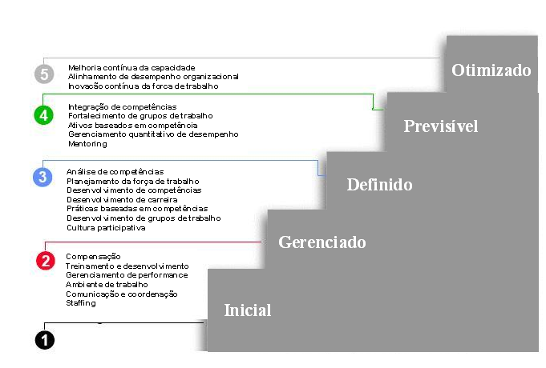
Figura 1.2 – As áreas de processo do P-CMM
Fonte: (CURTIS; HEFLEY; MILLER, 2001, p.30) (tradução)

As áreas de processo do modelo P-CMM

O nível inicial – nível de maturidade 1
Não há áreas de processo no nível inicial de maturidade. Embora as práticas de mão de obra que são executadas pelas organizações do Nível de Maturidade 1 tendem a ser incoerentes ou ritualísticas, virtualmente todas essas organizações executam os processos que estão descritos nas áreas de processo do Nível de Maturidade 2. Alguns desses processos são legalmente obrigatórios. As organizações que não atingirem as metas de cada uma das áreas de processo do Nível de Maturidade 2 estão agindo como organizações com Nível de Maturidade 1 (CURTIS; HEFLEY; MILLER, 2001).

O nível de gerenciamento – nível de maturidade 2
Para alcançar o Nível de Gerenciamento, Nível de Maturidade 2, gerentes começam desempenhando o gerenciamento de pessoas básico – tal como a equipe, gestão de desempenho e fazendo ajustes compensatórios – como uma disciplina repetitiva de gestão. A organização estabelece uma cultura focada no nível unitário para ter certeza de que as pessoas estão aptas a satisfazer os seus compromissos profissionais. Alcançando o Nível de Maturidade 2, a organização desenvolve a capacidade de gerir competências e performances no nível unitário (CURTIS; HEFLEY; MILLER, 2001).
As áreas de processo no Nível de Maturidade 2 são: o Quadro de Funcionários, Comunicação e Coordenação, Ambiente de Trabalho, Gerenciamento de Desempenho, Treinamento e Desenvolvimento, e Compensação. Essas seis áreas de processo são brevemente descritas nos próximos parágrafos. Relacionamentos de alto nível dentre essas áreas de processo são apresentadas na Figura 1.3.
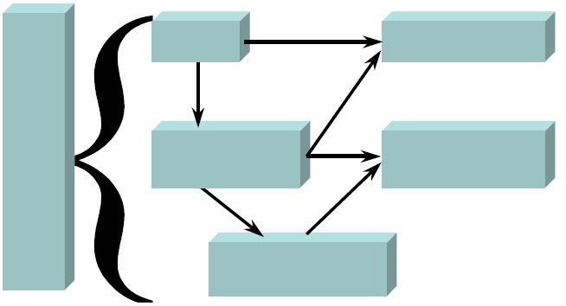
AMBIENTE DE TRABALHO
STAFFING
TREINAMENTO E DESENVOLVIMENTO
GERENCIAMENTO DE DESEMPENHO
COMPENSAÇÃO
COMUNICAÇÃO E COORDENAÇÃO
Figura 1.3 – Relacionamentos entre as áreas de processo no nível de maturidade 2
Fonte: (CURTIS; HEFLEY; MILLER, 2001, p.31) (tradução)

Equipe (Staffing)
O propósito do Staffing é estabelecer um processo formal pelo qual o comprometimento profissional é acompanhado de recursos unitários e indivíduos qualificados são recrutados, selecionados e encaminhados para suas tarefas. Staffing está posicionado como área de processo primário no Nível de Maturidade 2, desde que as decisões do Staffing forneçam grandes oportunidades para a organização para influenciar a performance. Todas as outras práticas desenvolvidas para melhorar a capacidade dos colaboradores devem partir na base do talento, trazidos para cargos dentro da organização. Gerentes equilibram os comprometimentos profissionais unitários com a equipe disponível, uma vez que apenas alguns processos organizacionais estão aptos a demonstrar os benefícios potenciais nas organizações que estão cronicamente sobrecarregadas. Gerentes são responsabilizados pelo recrutamento de talentos para vagas abertas e eles coordenam com atividades de recrutamento organizacional, ambos internamente e externamente focados. Um processo de seleção formal é desenvolvido para assegurar a total e justa avaliação das competências e outras qualificações de cada candidato. Mecanismos são estabelecidos para a transição das pessoas em suas novas posições, entre atribuições ou, se necessário, fora da organização (CURTIS; HEFLEY; MILLER, 2001).

Comunicação e coordenação
O propósito da Comunicação e Coordenação é estabelecer uma comunicação pontual em toda a organização e garantir que os colaboradores possuam a competência de dividir informação e coordenar suas atividades eficientemente. Comunicação e Coordenação estabelecem a base inicial para desenvolver e habilitar grupos de trabalho. A área de processo estabelece uma cultura para a partilha aberta de informações e se interessa com todos os níveis organizacionais e entre as unidades dependentes. Antes de ter os processos definidos que ajudam o desenvolvimento dos grupos de trabalho no Nível de Maturidade 3, o desempenho do grupo de trabalho depende de pessoas que possuam as competências requisitadas para coordenar suas atividades e gerenciar dependências partilhadas. Antes da disponibilidade de processos definidos, a comunicação interpessoal e a coordenação de competências devem ser desenvolvidas para fornecer uma fundação para o desenvolvimento estruturado de grupos de trabalho de alto nível (CURTIS; HEFLEY; MILLER, 2001).

Ambiente de trabalho
O propósito do Ambiente de Trabalho é estabelecer e manter condições físicas de trabalho e fornecer recursos que agreguem indivíduos e o grupo de trabalho para realizar suas tarefas eficientemente sem distrações desnecessárias. O ambiente de trabalho deve ser gerenciado para garantir que suportará o comprometimento profissional daqueles que atuam na organização. Essa área do processo mantém o foco em ambos recursos fornecidos para a realização de trabalhos e as condições físicas as quais os trabalho sob a qual o trabalho deve ser realizado. A gestão deve equilibrar gastos em recursos e ambiente com justificativas baseadas no trabalho a ser realizado. Gerentes monitoram a necessidade de recursos e as condições ambientais que afetam a sua unidade e atenuar aqueles problemas considerados como apresentando sérios riscos à saúde, segurança ou eficiência (CURTIS; HEFLEY; MILLER, 2001).

Gerenciamento de desempenho
A avaliação de desempenho é um processo que mede o depempenho do funcionário. O desempenhodo funcionário é o grau em que ele alcança os requisitos do seu trabalho. (CHIAVENATO, 2005, p. 223)
O propósito do Gerenciamento de Desempenho é estabelecer objetivos relacionados ao comprometimento profissional contra cada unidade e performance individual possa ser medida, para discutir performance contra esses objetivos e continuamente conquistar desempenho. O foco primário do gerenciamento de desempenho está na discussão contínua a respeito da performance do trabalho para identificar maneiras de melhorá-lo. Discussões focam não apenas o individual, mas também nos processos de trabalho, recursos e qualquer outro assunto que possa ser direcionado para a melhoria da performance. A discussão acontece no contexto dos objetivos mesuráveis que os indivíduos ou o grupo de trabalho estão tentando alcançar em seus trabalhos. Esses objetivos estão conectados com o comprometimento profissional. O papel da avaliação é principalmente registrar os resultados de desempenho para usar como uma entrada para decisões sobre adaptações de compensação, planejamento de desenvolvimento pessoal, quadro de funcionários, promoções e outras atividades dos grupos de trabalho. Problemas na performance são gerenciados e performances proeminentes são reconhecidos (CURTIS; HEFLEY; MILLER, 2001).

Treinamento e desenvolvimento
Treinamento é o processo de desenvolver qualidades nos recursos para habilitá-los a serem mais produtivos e contribuir melhor para o alcance dos objetivos organizacionais. O propósito do treinamento é aumentar a produtividade dos indivíduos em seus cargos influenciando seus comportamentos. (CHIAVENATO, 2005, P. 339)
O propósito do Treinamento e Desenvolvimento é assegurar que todos os indivíduos tenham as competências exigidas para praticar suas tarefas e estão fornecidas de oportunidades de desenvolvimento relevantes. O foco primário do Treinamento e Desenvolvimento está em remover a lacuna entre as competências atuais de cada indivíduo e as competências necessárias para realizar suas funções. Cada unidade desenvolve um plano de treinamento para garantir que todos os indivíduos tenham as competências exigidas pelas suas funções. Uma vez que os indivíduos tenham as competências necessárias para realizar suas funções atuais, eles devem focar suas atividades de desenvolvimento em outros objetivos (CURTIS; HEFLEY; MILLER, 2001).

Compensação
Remuneração é processo que envolve todas as formas de pagamento ou de recompensas dadas aos funcionários e decorrentes de seu emprego. (CHIAVENATO, 2005, P. 260)
O propósito da Compensação é providenciar que todos os indivíduos remuneração e benefícios baseados em suas contribuições e valor para a organização. A organização deve formular uma estratégia de compensação que motive e recompense as habilidades e comportamentos que a organização considera vital para o seu sucesso. A compensação representa a única área de processo no Nível de Gerenciamento cuja execução é coordenada por ações no nível organizacional. A compensação deve ser coordenada primeiramente através de atividades centralizadas com o intuito de estabelecer um senso de eqüidade no sistema. Uma vez que os colaboradores percebem o sistema a ser eqüitativo, ele pode ser ajustado para motivar o desenvolvimento das competências desejadas e melhor alinhamento tanto das performances individuais como das da equipe de trabalho, unidade ou organização. Ajustes periódicos para a compensação são revistos para garantir que eles são eqüitativos e coerentes com as estratégias e planos da organização (CURTIS; HEFLEY; MILLER, 2001).

O nível definido – nível de maturidade 3
Para alcançar o Nível Definido, Nível de Maturidade 3, a organização identifica e desenvolve o conhecimento, competências e habilidades no processo que constituem as competências exigidas dos colaboradores para realizar suas atividades profissionais. A organização desenvolve uma cultura de profissionalismo baseada em competências bem-entendidas pelos colaboradores. Ao atingir o Nível de Maturidade 3, a organização desenvolve a capacidade de gerenciar sua mão de obra como um patrimônio estratégico. As áreas de processo no Nível de Maturidade 3 são a Análise de Competências, Planejamento do Quadro de Funcionários, Desenvolvimento de Competências, Desenvolvimento de Carreira, Práticas Baseadas nas Competências, Desenvolvimento de Equipe de Trabalho e Cultura Participativa. Estas sete áreas de processo são previamente descritas nos próximos parágrafos. Relacionamentos de alto nível entre essas áreas de processo são apresentadas na Figura 1.4 (CURTIS; HEFLEY; MILLER, 2001).
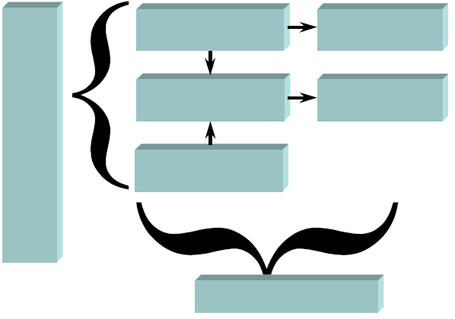
CULTURA PARTICIPATIVA
ANÁLISE DE COMPETÊNCIAS
PLANEJAMENTO DA FORÇA DE TRABALHO
DESENVOLVIMENTO DE COMPETÊNCIAS
DESENVOLVIMENTO DE CARREIRA
PRÁTICAS BASEADAS NAS COMPETÊNCIAS
DESENVOLVIMENTO DA EQUIPE
Figura 1.4 - Relacionamentos entre áreas de processo no nível de maturidade 3
Fonte: (CURTIS; HEFLEY; MILLER, 2001, p.34) (tradução)

Segundo Ulrich (2000), nos últimos anos, tem-se dado atenção crescente aos componentes organizacionais da competitividade – que inclui a organização em si, suas principais competências, de seu pessoal, da cultura organizacional ou valores comuns e do conhecimento ou aprendizado.
De um lado temos a organização, com um conjunto próprio de competências. Estas originam-se da gênese e do processo de desenvolvimento da organização e são concretizadas no seu patrimônio de conhecimentos. Tal patrimônio, por sua vez, estabelece as vantagens competitivas da empresa no contexto em que está inserido. De outro lado temos as pessoas, com seu conjunto de competências que pode ou não estar sendo aproveitado pela empresa.
De acordo com Dutra (2001), organização e pessoas, lado a lado, propiciam um processo continuo de troca de competências. A empresa transfere seu patrimônio para as pessoas, enriquecendo-as e preparando-as para enfrentar novas situações profissionais e pessoais, dentro ou fora da organização. As pessoas, ao desenvolver sua capacidade individual, transferem para a organização seu aprendizado, dando-lhe condições para enfrentar novos desafios.
São as pessoas que, ao colocarem em prática o patrimônio de conhecimentos da organização, concretizam as competências organizacionais e fazem sua adequação ao contexto. Utilizando de maneira consciente o patrimônio de conhecimento da organização, as pessoas conferem-lhe validade ou implementam as modificações necessárias para seu aprimoramento. A agregação de valor dos indivíduos é, portanto, sua contribuição efetiva ao patrimônio de conhecimentos da organização, o que lhe permite manter suas vantagens competitivas ao longo do tempo.
No Brasil, a gestão de competências é um tema relativamente recente, tendo despertado interesse cada vez maior nos responsáveis pelo gerenciamento de pessoas, pelo fato de, quando bem elaborada e conduzida, permitir uma efetiva alavancagem nos negócios da empresa. A gestão de competências pressupõe que a empresa consiga discernir os resultados que almeja atingir no longo prazo e, mais do que isso, adote uma estratégia coerente e possa identificar e desenvolver, em seus funcionários, as competências para alcançar os propósitos organizacionais (DUTRA, 2001).
A adoção da gestão de pessoas fundamentada em competências requer que a empresa identifique com clareza quais as lacunas ou deficiências em seu quadro funcional que possam retardar ou bloquear a obtenção dos macro-objetivos estratégicos da organização. Para suprir ou sanar tais deficiências, devem ser colocadas a serviço do desempenho organizacional as várias dimensões funcionais da gestão de pessoas como a captação e seleção dos talentos, a remuneração e o reconhecimento, a avaliação de desempenho e, em especial, a educação continuada (PINTO et al, 2006).

Análise de competências
O propósito da Análise de Competências é identificar o conhecimento, competências e habilidades de processo necessárias para realizar as atividades organizacionais e então elas devem ser desenvolvidas e usadas como base para práticas profissionais. A organização mantém descrições de conhecimento, competências e habilidades de processo que compõe cada capacidade do colaborador em um repositório. Essas descrições são periodicamente reavaliadas para garantir que elas continuam atualizadas com as tecnologias e atividades organizacionais. O processo de trabalho utilizado nas capacidades individuais em cada competência do quadro de funcionários são definidos e atualizados caso necessário. Informações sobre competência relativa à capacidade de um individuo dentro das competências do quadro de funcionários relevantes ao seu serviço ou carreira é coletado e mantido. Desta informação sobre competência, perfis de recursos do nível de capacidade da organização em cada uma de suas competências do quadro de funcionários pode ser determinada (CURTIS; HEFLEY; MILLER, 2001).

Planejamento do quadro de funcionários
O propósito do Planejamento do Quadro de Funcionários é de coordenar as atividades do Quadro de Funcionários com as atuais e futuras com ambas necessidades organizacionais e níveis unitários. O Planejamento do Quadro de Funcionários amarra as atividades do quadro de funcionários da organização diretamente à sua estratégia de negócios e objetivos. Através do planejamento do quadro de funcionários, a organização identifica o que ela precisa para suas atividades de negócios futuros e atuais e planejar as ações a serem tomadas para garantir que o quadro de funcionários necessário esteja disponível quando necessário. O Planejamento estratégico do quadro de funcionários fornece àqueles que são responsáveis pelas atividades do quadro de funcionários nas unidades, uma referência para garantir que eles executarão suas responsabilidades com um conhecimento sobre como as atividades do quadro de funcionários da unidade contribui para os negócios (CURTIS; HEFLEY; MILLER, 2001).

Desenvolvimento de competências
O propósito do Desenvolvimento de Competências é aumentar constantemente a capacidade do quadro de funcionários para realizar suas tarefas atribuídas e responsabilidades. As competências do quadro de funcionários identificados na Análise de Competências e as necessidades identificadas no Planejando do Quadro de Funcionários fornecem a fundação para o programa de desenvolvimento de competências da organização. Formação graduada e oportunidades de desenvolvimento são concebidas para apoiar o desenvolvimento de cada uma das competências do quadro de funcionários da Organização. Indivíduos prosseguem ativamente as oportunidades de desenvolvimento de competências que dão suporte aos seus objetivos de desenvolvimento individual. A organização usa a experiência existente com o seu quadro de funcionários como um bem para desenvolver capacidade adicional em cada uma das competências do quadro de funcionários através de práticas como o monitoramento. Mecanismos são estabelecidos para apoiar a comunicação entre os membros de uma comunidade de competência (CURTIS; HEFLEY; MILLER, 2001).

Desenvolvimento de carreira
O propósito do Desenvolvimento de Carreira é de garantir que os indivíduos estão munidos de oportunidades para desenvolver as competências do quadro de funcionários que permite que eles alcancem os objetivos de carreira. Um planejamento de desenvolvimento pessoal é criado e periodicamente atualizado para cada indivíduo. Oportunidades de treinamento e outras atividades de reforço para carreira são disponibilizados. Progresso contra os planos de desenvolvimento individual é monitorado. Oportunidades de carreira graduada e critérios para promoção são definidos para motivar o crescimento das competências do quadro de funcionários da organização. Atividades de promoção são realizados em uma base periódica de evento-impulsionador. Indivíduos são periodicamente aconselhados a respeito de opções de carreira e oportunidades de progresso lhes são comunicadas (CURTIS; HEFLEY; MILLER, 2001).

Práticas baseadas nas competências
O propósito da Prática Baseada nas Competências é de garantir que todas as práticas do quadro de funcionários estão baseadas na parte relativa ao desenvolvimento das competências do quadro de funcionários. A equipe, o gerenciamento de performance, compensação e práticas do quadro de funcionários relacionadas estabelecidas através da desempenho de atividades das áreas de processo no Nível de Maturidade precisam ser ajustadas para suportar o foco da organização no desenvolvimento de competências do quadro de funcionários. Atividades do quadro de funcionários que focavam primeiramente interesses da unidade no Nível de Maturidade são reorientadas a ajustá-las para incluir interesses que são estratégicas para moldar o quadro de funcionários da organização e as competências necessárias. Como resultado de incorporar uma orientação organizacional na performance das atividades do quadro de funcionários, a performance das atividades deve tornar-se mais consistente em todas as unidades (CURTIS; HEFLEY; MILLER, 2001).

Desenvolvimento de equipe de trabalho
O propósito do Desenvolvimento de Equipe de Trabalho é de organizar o trabalho por habilidades de processo baseados nas competências. Assim como no P-CMM, um grupo de trabalho é uma coleção de pessoas de pessoas que trabalham em estreita colaboração em tarefas que são altamente interdependentes para atingir objetivos partilhados. Trabalho e grupos de trabalho são projetados para maximizar a interdependência das tarefas entre o grupo trabalho e para minimizar a dependência de outros grupos. Grupos de trabalho tecem processos baseados nas competências para utilizar no planejamento e realizando suas atividades empresariais. Grupos de trabalho tecem as regras definidas nos processos e atribuem elas aos membros do grupo de trabalho. Indivíduos responsáveis gerenciam a performance do grupo de trabalho e monitoram o status do trabalho. Quando as atividades empresariais do grupo de trabalho estão completas, é dissolvido utilizando um processo ordenado que preserva seus bem., completa as atividades de mão de obra exigidas e assegura atribuições profissionais apropriadas para cada um dos membros dos departamentos (CURTIS; HEFLEY; MILLER, 2001).

Cultura participativa
Propósito da Cultura Participativa é o de garantir um fluxo de informações dentro da organização para incorporar o conhecimento dos indivíduos dentro dos processos decisórios e para ganhar seu apoio nos compromissos. Estabelecendo uma cultura participativa lança as bases para a construção de grupos de trabalho de alta performance. Estabelecendo uma cultura participativa incia-se provendo aos indivíduos e grupos de trabalho informações sobre a performance organizacional e unitária e em como suas performances contribuem, além das informações necessárias para desempenhar seus trabalhos com empenho. Os indivíduos e os grupos de trabalho usam processos definidos para tomar decisões e resolverem conflitos e disputas (CURTIS; HEFLEY; MILLER, 2001).

O Nível previsível – nível de maturidade 4
Para alcançar o Nível Previsível , Nível de Maturidade 4, a organização quantifica e gerencia a capacidade do seu grupo de trabalho e sua base de competências no processo, além de explorar as oportunidades oferecidas pelas definidas competências do grupo de trabalho. A organização cria uma cultura de medição e explora a partilha de experiências. No Nível de Maturidade 4 a organização tem a capacidade de prever sua performance e capacidade profissional. As áreas de processo no Nível de Maturidade 4 são Integração de Competências, Grupos de Trabalho Habilitados, Competências Baseadas nos Ativos, Gerenciamento de Performance Quantitativo, Gerenciamento de Capacidade Organizacional, e Tutoria. Estas seis éreas de processo estão brevemente descritas nos próximos parágrafos. Relacionamentos de Alto Nível entre estas áreas de processo estão ilustradas na Figura 1.5 (CURTIS; HEFLEY; MILLER, 2001).

Integração de competências
O propósito da Integração de Competências é o de melhorar a eficiência e a agilidade do trabalho interdependente integrando as habilidades de processo de diferentes competências profissionais. A integração de Competências une diferentes competências baseadas no processo para alcançar uma base de processos de interação contínua entre os indivíduos de diferentes comunidades de competências. Esse processo integrado de base de competências fornece mais interações fortemente entrelaçada para permitir que os problemas entre produtos, serviços, ou dependências de trabalho sejam identificados e corrigidos o quanto antes. Integração de Competências envolve trabalho de análise para identificar oportunidades para integrar o processo utilizado em diferentes competências. Esses processos de base de competências integrada estão definidos e situações de trabalho são adaptadas para o seu uso. Práticas de trabalho e atividades como o quadro de funcionários, gerenciamento de performance, compensação e o ambiente de trabalho são ajustados para apoiar trabalho multidisciplinar utilizando processos integrados de base de competências (CURTIS; HEFLEY; MILLER, 2001).
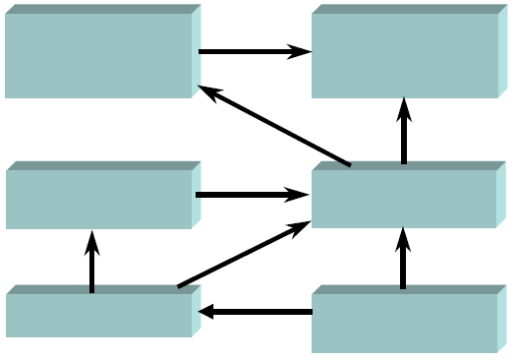
GERENCIAMENTO DE DESEMPENHO QUANTITATIVO
COMPETÊNCIA BASEADA NOS ATIVOS
INTEGRAÇÃO DE COMPETÊNCIAS
GRUPOS DE TRABALHO HABILITADOS
TUTORIA
GERENCIAMENTO DA CAPACIDADE ORGANIZACIONAL
Figura 1.5 – Relacionamentos entre as áreas de processo do nível de maturidade 4
Fonte: (CURTIS; HEFLEY; MILLER, 2001, p.38) (tradução)

Grupos de trabalho habilitados
O propósito dos Grupos de Trabalho Habilitados é de investir em grupos de trabalho com a responsabilidade e autoridade para determinar como conduzir suas atividades de negócios da forma mais efetiva. A Habilitação envolve delegar responsabilidades e autoridade para resultados de trabalho para o grupo e treinando seus membros nas habilidades e processos requeridos para trabalhar em um ambiente habilitado. Grupos de trabalho habilitados são gerenciados como uma entidade e não como indivíduos. O ambiente de trabalho é ajustado para suportar performances habilitadas do grupo de trabalho. Membros do grupo de trabalho habilitado aceitam o aumento de responsabilidade nas atividades empresariais bem como recrutamento, seleção, gerenciamento de performance, recompensa, treinamento, desenvolvimento e atividades compensatórias que são apropriadas para a estrutura e função do grupo de trabalho habilitado. Performance do grupo de trabalho e suas contribuições são consideradas nas decisões compensatórias individuais bem como reconhecidas e recompensadas as performances pendentes (CURTIS; HEFLEY; MILLER, 2001).

Competências baseadas nos ativos
O propósito das Competências Baseadas nos Ativos é de capturar o conhecimento e artefatos desenvolvidos no exercício dos processos baseados nas competências para utilizar no aumento da capacidade e desempenho. Um ativo baseado nas competências captura o conhecimento, experiência ou artifício desenvolvido no exercício dos processos baseados nas competências dentro de uma organização. Um ativo baseado nas competências é um conjunto de informações ou um artifício o qual foi preparado em formato padrão e disponibilizado para a utilização generalizada. Como uma ativo organizacional, ele se torna um componente de uma ou mais competências da força de trabalho. Ativos baseados em competências envolvem encorajamento individual e grupal para capturar e dividir a informação e os artifícios desenvolvidos através do exercício dos processos baseados nas competências. Pacote de informações ou artifícios selecionados são organizados por ativo baseados nas competências que podem ser reutilizados no desempenho de atividades empresariais. Práticas empresariais e atividades são ajustadas para encorajar o desenvolvimento e o uso dos ativos baseados nas competências (CURTIS; HEFLEY; MILLER, 2001).

Gerenciamento de performance quantitativo
O propósito do Gerenciamento de Performance Quantitativa é de prever e gerenciar a capacidade dos processos baseados nas competências para alcançar os objetivos de performance mensuráveis. Indivíduos e grupos de trabalho determinam quais processos baseados em competências mais contribuem para alcançar objetivos unitários e definir objetivos mensuráveis para a performance destes processos. Comprometimento profissional é estimado e planejado usando processos de desempenho linha-base desenvolvidos com os desempenhos relevantes anteriores nos processos baseados em competências. Uma estratégia de gerenciamento de desempenho quantitativo é desenvolvida para identificar, mensurar e analisar a performance dos processos baseados nas competências que mais contribuem para alcançar os objetivos unitários. Informações sobre performance são coletadas e analisadas de acordo com a estratégia. A performance dos processos baseados nas competências são colocados sob controle quantitativo. Ações corretivas são tomadas quando a performance dos processos baseados nas competências se desvia significantemente dos objetivos de desempenho (CURTIS; HEFLEY; MILLER, 2001).

Gerenciamento de capacidade organizacional
O propósito do Gerenciamento de Capacidade Organizacional é de quantificar e gerenciar a capacidade da mão de obra crítica realizada nos processos baseados nas competências. A capacidade da organização em uma competência de força de trabalho específica é apreciada pelo número de indivíduos em uma comunidade de competências e o nível de conhecimento agregado, competências e habilidade no processo que eles possuem. Informações referentes à tendência ao desenvolvimento de competências são definidas, coletadas e as tendências são comparadas aos objetivos dos planos na estratégia da força de trabalho. A organização avalia o impacto das práticas da força de trabalho na capacidade em cada uma de suas competências. O Gerenciamento de Capacidade Organizacional também envolve a caracterização dos processos de capacitação nos processos críticos baseados nas competências através do processo de desempenho linha-base e modelos de desempenho quantitativos. Estes resultados de capacidade são utilizados no planejamento e gerenciamento da performance dos processos baseados nas competências. O impacto das práticas da força de trabalho na capacidade e desempenho nos processos baseados nas competências são quantificados e gerenciados e os resultados destas análises são utilizadas nas decisões organizacionais. Os resultados destas análises são utilizadas no ajuste das práticas de trabalho para melhorar o seu impacto na performance e resultados (CURTIS; HEFLEY; MILLER, 2001).

Tutoria
O propósito da Tutoria é de transferir as lições de uma grande experiência em competência profissional para melhorar a capacidade de outros indivíduos ou grupos. Os relacionamentos de tutoria são desenvolvidos para conseguir objetivos específicos. No nível definido, a tutoria ou treinamento é informal, o conhecimento e habilidades são transmitidos pelo mentor e são definidas mais pelas suas experiências e julgamentos do que pela combinação documental do conhecimento, das competências e das habilidades de processo. No Nível de Maturidade 4, as atividades de tutoria são organizadas pelo conhecimento, competências e habilidades de processo a serem transmitidos. As atividades de tutoria são também utilizadas para implantar ativos baseados nas competências. São desenvolvidos critérios para a seleção de mentores e os escolhidos são treinados para as tarefas propostas (CURTIS; HEFLEY; MILLER, 2001).

Nível otimizado – nível de maturidade 5
Para alcançar o Nível Otimizado, Nível de Maturidade 5, todos na organização estão focado na contínua melhoria de sua capacidade e das práticas organizacionais. A organização cria uma cultura de excelência de produtos e serviços. No Nível de Maturidade 5 a organização melhora constantemente suas capacidades e implanta rapidamente as mudanças para gerenciar sua força de trabalho (CURTIS; HEFLEY; MILLER, 2001).
As áreas de processo no Nível de Maturidade 5 são a Capacidade de melhoria contínua, Alinhamento do desempenho organizacional e Inovação contínua da força de trabalho. Estas três áreas de processo estão brevemente descritas nos próximos parágrafos. Relacionamentos de alto nível entre estas áreas de processo estão descritas na Figura 1.6.

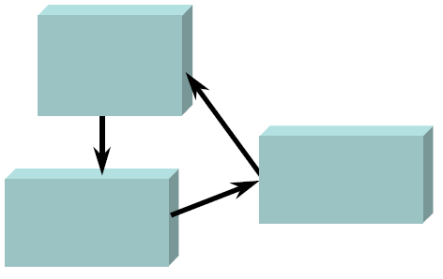
CAPACIDADE DE MELHORIA CONTÍNUA
ALINHAMENTO DO DESEMPENHO ORGANIZACIONAL
INOVAÇÃO CONTÍNUA DA FORÇA DE TRABALHO
Figura 1.6 – Relacionamentos entre áreas de processo no nível de maturidade 5
Fonte: (CURTIS; HEFLEY; MILLER, 2001, p.40) (tradução)

Capacidade de melhoria contínua
O propósito da Capacidade de Melhoria Contínua é de prover uma base para os indivíduos e o grupo para melhorar continuamente suas capacidades para realizar os processos baseados nas competências. A Capacidade de Melhoria Contínua envolve suporte empresarial para indivíduos e para o grupo assim como eles focam em melhorar suas capacidades na performance nos processos baseados nas competências. Indivíduos focam sua capacidade de seus métodos pessoais para realizar os processos baseados nas competências. Envolvem-se em atividades de aprendizagem para melhorar os seus processos de trabalho pessoais. O grupo de trabalho foca a melhoria da capacidade e performance nos seus processos operacionais através da melhoria contínua da integração dos processos de trabalho pessoal realizados por membros do grupo (CURTIS; HEFLEY; MILLER, 2001).

Alinhamento do desempenho organizacional
O propósito do Alinhamento do Desempenho Organizacional é o de melhorar o alinhamento dos resultados de performance entre indivíduos, grupos de trabalho e unidades com performance organizacional e objetivos empresariais. O Alinhamento do Desempenho Organizacional baseia-se na análise dos processos baseados nas competências iniciado nas áreas de processo de Gerenciamento de Performance Quantitativo e no Gerenciamento de Capacidade Organizacional. Ao contrário das análises centradas estritamente no processo de desempenho, análises de alinhamento de desempenho expandem o foco para avaliar como os vários componentes da performance se unem através dos grupos, unidades e a organização inteira. Práticas no âmbito dessa área de processo se entrelaçam em uma visão completa do desempenho dentro da organização e como a integração de suas várias atividades empresariais são afetadas pelas práticas e atividades da força de trabalho. Esta análise une o gerenciamento para alinhar o desempenho dentro de toda a organização e para utilizar estrategicamente as atividades da força de trabalho para atingir os objetivos organizacionais da empresa (CURTIS; HEFLEY; MILLER, 2001).

Inovação contínua da força de trabalho
O propósito da Inovação Contínua da Força de Trabalho é de identificar e avaliar melhorias ou práticas de trabalho inovadoras ou tecnologias e implementar a mais promissor para a organização. Indivíduos responsáveis são continuamente encorajados a fazer melhorias no desempenho de suas atividades. A um grupo é atribuída a responsabilidade de coordenar continuamento as melhorias das práticas organizacionais da força de trabalho. Recomendações para a adoção der práticas inovadoras ou de melhorias podem vir através de lições aprendidas enquanto melhoram o desempenho das atividades , sugestões da força de trabalho, ou como uma análise das melhores práticas de outras organizações. As inovações mais promissoras são avaliadas através de julgamento e se for bem sucedido será implementador dentro da organização. A eficácia destas práticas melhoradas são avaliadas quantitativamente e os resultados são comunicados a toda a força de trabalho (CURTIS; HEFLEY; MILLER, 2001).

Perspectiva das áreas de processo no P-CMM
Áreas de processo no P-CMM residem em um único nível de maturidade. Contudo, algumas áreas de processo estão ligadas a todos os níveis de maturidade por áreas de comum interesse que o P-CMM são destinados a abordar. Essas ligações causam práticas estabelecidas em um nível de maturidade a ser transformado por um ou mais áreas de processos em níveis de maturidade maiores. Por exemplo, o treinamento e desenvolvimento de práticas que foram estabelecidas no Nível de Maturidade 2 são transformadas em práticas de Desenvolvimento de Competências no Nível de Maturidade 3. Existem quatro áreas de interesse que são endereçadas pelas áreas do processo ligadas em todos os níveis de maturidade no P-CMM (CURTIS; HEFLEY; MILLER, 2001).
- Desenvolvendo capacidade individual;
- Construindo grupos de trabalho e cultura;
- Motivando e gerenciando performance;
- Moldando a mão de obra.
A estrutura conceitual do P-CMM é uma matriz que cruza as áreas de interesse primordiais gerenciando o quadro de funcionários com as transformações organizacionais associadas com os níveis de maturidade. As áreas de interesse constituem-se em objetivos que P-CMM foi destinado a abordar. Esses objetivos são abordados de uma forma diferente em cada nível de maturidade. Os níveis de maturidade representam mudanças substantivas em como a organização aborda essas áreas de interesse. A mudança cultural alcançada em cada nível de maturidade é alcançada através da transformação das práticas do quadro de funcionários da organização para apoiar os objetivos do novo nível. As quatro áreas de interesse e as áreas de processo ligadas entre os níveis de maturidade para abordá-los, serão mostrados na tabela 1.2.

Desenvolvendo capacidade individual
O esforço para desenvolver capacidades individuais começa no Nível de Gerenciamento, identificando as necessidades imediatas das pessoas em cada unidade (treinamento e desenvolvimento). Se os indivíduos tiverem o conhecimento e as competências necessárias para realizar um trabalho com comprometimento, então eles podem utilizar oportunidades de treinamento para desenvolver competências necessárias para eventuais futuras missões. O foco do nível 2 está em garantir que os indivíduos tenham as competências necessárias para realizar suas tarefas (CURTIS; HEFLEY; MILLER, 2001).
No Nível Definido o foco muda das competências necessárias em unidades individuais para as competências do quadro de funcionários que a organização necessita para realizar seus negócios atuais e objetivos estratégicos. A organização identifica o conhecimento, competências e habilidades no processo que constituem as competências do quadro de funcionários (análise de competência). Ela estabelece em seguida um programa de desenvolvimento para toda a organização para ajudar os indivíduos a ganhar capacidade nas mais relevantes competências profissionais para suas funções e carreira (Desenvolvimento de Competências).
No Nível Previsível, a organização estabelece mecanismos para explorar as oportunidades criadas pela formação e organização de competências profissionais do quadro de funcionários. Por exemplo, os resultados de realizar os processos baseados nas competências são preservados como ativos que podem ser usados para transferir conhecimento e capacidade para outros que dividem as competências no quadro de funcionários (Ativos Baseados nas Competências). Mentores usam ativos baseados nas competências e outros materiais de desenvolvimento de competências para alcançar objetivos definidos assistindo aqueles com menos experiência no desenvolvimento de suas capacidades (Tutoria).
No Nível Otimizado o foco muda para a melhoria contínua das capacidades de um indivíduo. As pessoas podem iniciar um programa individual para melhorar continuamente os processos de trabalho pessoal pelo qual eles realizam os processos baseados nas competências (Capacidade de Melhoria Contínua). As pessoas estão habilitadas a fazer mudanças em seus processos pessoais de trabalho que eles acreditam que irão mudar suas performances. As lições que eles aprendem podem ser recomendadas para a organização para serem incorporadas nos definidos processos baseados nas competências.
Tabela 1.2 – Perspectivas no P-CMM
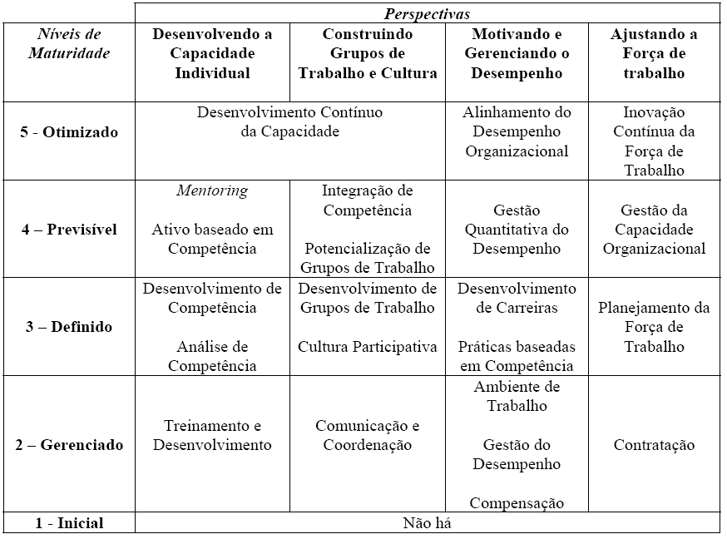
Fonte: (JOSKO; CÔRTES, 2005)

Construindo grupos de trabalho e cultura
O esforço para melhorar a coordenação e interação entre as pessoas inicia-se no Nível de Gerenciamento com o foco na melhoria da competência em comunicação interpessoal (Comunicação e Coordenação). As pessoas desenvolvem métodos mais efetivos para coordenar dependências em seus trabalhos e para conduzir reuniões. Estas são as competências iniciais necessárias para o desenvolvimento efetivo dos grupo de trabalho. Na ausência de processos definidos, a capacidade da organização de gerir dependências em suas atividades empresariais depende das competências interpessoais de seus colaboradores (CURTIS; HEFLEY; MILLER, 2001).

O modelo IDEAL
Toda mudança a ser implantada precisa ser bem planejada, levantando riscos, calculando recursos necessários e avaliando a abordagem a ser utilizada (CURTIS; HEFLEY; MILLER, 2001).
Pensando nisto, o SEI criou um ciclo de vida para implantação de mudanças. Baseado no modelo PDCA de Shewart-Deming, o ciclo de vida IDEAL descreve cinco fases, conforme pode ser visualizado na Figura 1.7.
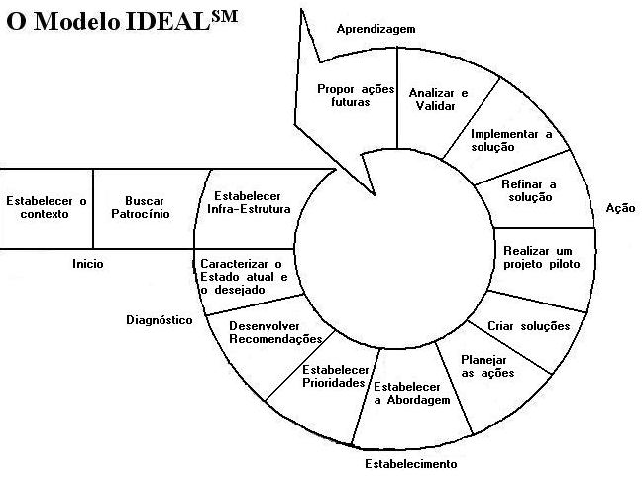
Figura 1.7 – O modelo IDEAL
Fonte: (GREMBA, MYERS, 2007, p.1)

Início
Na fase inicial é identificado o motivo da melhoria a ser implementada e a ligação desta com o planejamento estratégico da empresa, estabelecendo quais dos objetivos pretendem ser alcançados com esta mudança. Aqui também é estabelecido o patrocinador, cuja participação está diretamente ligada ao sucesso do projeto (CURTIS; HEFLEY; MILLER, 2001).

Diagnóstico
Na fase de diagnóstico é feito o aprofundamento do entendimento do esforço a ser aplicado na mudança. Também é mapeado o estado atual e aonde se quer chegar, além da apresentação de recomendações sobre como proceder nas fases subseqüentes (CURTIS; HEFLEY; MILLER, 2001).

Estabelecimento
O objetivo desta fase é a criação do plano a ser executado. São estabelecidas prioridades, é escolhida a abordagem a ser utilizada e o plano de ação, que inclui o cronograma, recursos, papéis e responsabilidades, métricas, estratégias de mitigação e gerenciamento de riscos (CURTIS; HEFLEY; MILLER, 2001).

Ação
Este é o momento em que o planejamento das outras fases vai ser colocado em prática. A solução é criada e são feitos testes através de projetos pilotos. Com base nestes resultados, a solução é refinada, aparando as arestas. Finalmente a implantação é realizada (CURTIS; HEFLEY; MILLER, 2001).

Aprendizagem (learning)
Como o IDEAL se trata de um modelo de melhoria contínua, a fase de aprendizagem garante que o processo está permanentemente sendo revisando, verificando o que pode ser feito para torná-lo mais eficiente e produtivo.
Não é exigido que o modelo IDEAL seja seguido na implantação do P-CMM, no entanto, a sua aplicação facilita o processo de mudança, pois fornece uma seqüência lógica de passos a serem seguidos e que após vários testes em empresas tem se mostrado eficiente (CURTIS; HEFLEY; MILLER, 2001).

Perspectiva da Gestão de Pessoas de TI

A abrangência do P-CMM constitui um importante instrumento para a minimização dos efeitos negativos decorrentes da rotatividade de pessoas em organizações de TI, além de contribuir para a melhoria da qualidade do software em si. A seguir, serão apresentadas análises desses efeitos, a caracterização da estratégia de gestão de pessoas inerente ao P-CMM, bem como casos reais e benefícios comprovados na implementação do mesmo.

Efeitos da rotatividade de pessoas de TI
Para uma organização, perder um profissional de TI não representa somente a redução do número de indivíduos disponíveis para seus projetos. Há todo o custo envolvido com o impacto na sua produtividade, bem como a fuga das habilidades especializadas e conhecimentos sobre operações específicas do seu negócio.
Organizações que enfrentam altas taxas de rotatividade voluntária – iniciativa do colaborador em deixar uma organização – ainda defrontam-se com um sentimento de curto prazo, onde as pessoas não esperam permanecer o tempo suficiente para acompanhar os resultados de suas ações. Esse quadro, ao longo do tempo, pode acarretar em conseqüências danosas às atividades da organização (JOSKO, 2004).

Estratégias de gestão de pessoas de TI
Um estudo realizado por Agarwal e Ferrat (2001) sugere que as organizações mais bem sucedidas na retenção do seu talento humano de TI são aquelas que possuem uma estratégia organizacional de gestão de pessoas. Curiosamente, essas organizações podem apresentar taxas de rotatividade muito distintas devido ao peso atribuído aos fatores: i) Longevidade do relacionamento com o profissional e ii) Nível de preocupação com os indivíduos e com a produtividade.
Uma organização que estabelece uma estratégia onde a produtividade é seu objetivo primordial, busca no mercado profissionais de IT que agreguem valor em curto espaço de tempo. Neste caso, as práticas de compensação financeira e recrutamento são enfatizadas em detrimento àquelas ligadas a preocupação com o indivíduo. Nesse cenário, os profissionais podem sair a qualquer momento levando a uma situação de pressão aqueles que ficam (AGARWAL; FERRAT, 2001).
De acordo com os estudos de Paré, Tremblay e Lalonde (2001), e Agarwal e Ferrat (2002), os profissionais de TI são particularmente sensíveis a práticas relacionadas ao desenvolvimento de competências, reconhecimento e compensação e, desenvolvimento do senso de comunidade e participação na organização.
Esse conjunto de práticas, por sua vez, é característico de estratégias que equilibram as questões produtividade e indivíduo. Organizações com essa visão de longo prazo são conscientes que o valor estratégico e o comprometimento de suas pessoas de TI constituem fatores importantes para alcançar a produtividade (AGARWAL; FERRAT, 2001), sendo que os benefícios gerados por esses fatores superam os custos da estratégia.
O P-CMM caracteriza-se por implementar um conjunto de práticas que incorporam mais traços da abordagem de longo prazo na gestão de pessoas. A cada nível, as práticas implementadas procuram balancear as questões produtividade e desempenho organizacional com as necessidades de sua força de trabalho.

Casos de implementação e benefícios obtidos com o P-CMM
Os benefícios identificados ao implementar o P-CMM variam em função do nível de maturidade que a organização se encontra. A tabela 1.3 (Curtis; Hefley; Miller, 2003) ilustra um comparativo entre as taxas de rotatividade anuais de algumas organizações antes e após terem atingido o nível dois. Pode-se notar uma retração da rotatividade voluntária em todos os casos.
Tabela 1.3 – Taxas de rotatividade voluntária antes e depois do P-CMM nível dois
Organização | % Rotatividade antes do P-CMM nível dois | % Rotatividade após o P-CMM nível dois
Boeing BRS | 1998 – 7% | 1999 – 5%
Novo Nordisk | 1996 – 12% | 2000 – 8%
GDE Systems | 1996 – 7,8% | 1998 – 7,1%
Fonte: (JOSKO; CÔRTES, 2005, p. 9)

Ainda em relação a Boeing, vale ainda ressaltar o crescimento em 18 pontos percentuais do nível de satisfação de seus funcionários, saltando do patamar de 54% em 1998 para 72% em 2002 (FREDERICKSEN, 2004).
Organizações que alcançam o nível três do P-CMM experimentam ganhos de produtividade em virtude do desenvolvimento das competências de sua força de trabalho. O gráfico 1.1 (CURTIS; HEFLEY; MILLER, 2003) apresenta um comparativo entre o nível de competência geral – domínio das habilidades e dos conhecimentos requeridos pelos projetos – dos membros da Infosys versus o custo de retrabalho por projeto.
O estudo realizado pela Infosys aponta o forte relacionamento entre essas variáveis e indica que 21% da variação no custo de retrabalho é atribuído diretamente ao nível de competência dos membros da equipe.
Gráfico 1.1. Nível de competência vs. custo retrabalho no P-CMM nível três
Fonte: (JOSKO; CÔRTES, 2005, p. 10)

No nível quatro, as organizações começam a observar claramente os impactos de suas práticas de gestão de pessoas sobre o nível de capacidade de seus profissionais e sobre o desempenho de seus processos de negócio. Com dados obtidos junto a Tatá Consultancy Services – gráfico 1.2 –, à medida que o tempo investido no treinamento dos profissionais aumenta e esses vão sedimentando e aplicando os conhecimentos adquiridos, observa-se uma tendência de queda no esforço de desenvolvimento, acompanhado do aumento da eficiência das revisões e inspeções e na produção de produtos de software com menor volume de retrabalho e defeitos.
Além da aplicação isolada, o P-CMM pode ser aplicado conjuntamente a outros modelos que coloca as pessoas como centro das atenções. A Cognizant Technology Solutions, empresa indiana CMM nível 5 e com cerca de 4000 profissionais de TI, implementou uma estratégia de gestão de pessoas conjunta nas esferas Individual – Aplicação do PSP –, Equipe – Aplicação do TSP – e Organizacional – Aplicação do P-CMM.
Os resultados desta implementação, apurados em 2002, apontaram na direção da redução do custo médio de retrabalho e em um melhor gerenciamento de projetos – redução na variação média de estouro orçamentário e redução do erro de estimativas – conforme ilustrado no gráfico 1.3. Cumpre ressaltar, contudo, que o organização não explicitou qual a contribuição específica do P-CMM para a obtenção das melhorias identificadas.
Gráfico 1.2. Relação entre treinamento e outras variáveis no P-CMM nível quatro
Fonte: (JOSKO; CÔRTES, 2005, p. 10)

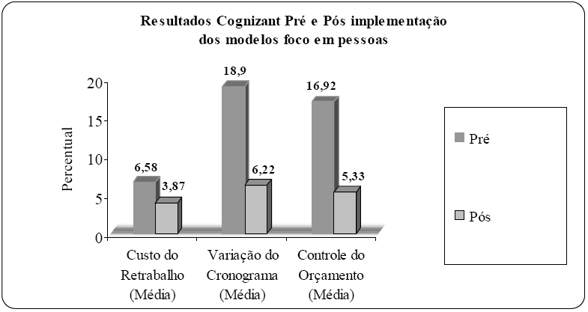
Gráfico 1.3. Comparativo resultados pré e pós implementação de estratégia de gestão de pessoas
Fonte: (JOSKO; CÔRTES, 2005, p. 10)

As práticas de gestão de pessoas do P-CMM fortalecem um relacionamento mais simbiótico entre pessoas e organização, bem como são adequadas a realidade de organizações que utilizam intensivamente o conhecimento humano como fator de produção (CURTIS; HEFLEY; MILLER, 2003). Outro ponto a destacar é que nenhum outro modelo apresentaram a cobertura do P-CMM no tocante às pessoas.
A modernização na forma de gerir pessoas permitirá à organização avaliar o poder de contribuição de todos os seus colaboradores face às adaptações que essa necessita em cenários voláteis de negócio, bem como possibilitará a conciliação de expectativas entre a organização e as pessoas de maneira mais dinâmica.

APRESENTAÇÃO E AVALIAÇÃO DA EMPRESA E METODOLOGIA DE PESQUISA
A Feevale é uma entidade de caráter educativo e cultural, com autonomia didática, científica, administrativa e disciplinar. Através do ensino de graduação, pós-graduação, extensão e pesquisa, forma cidadãos nas mais diferentes áreas do conhecimento. A principal conquista do Centro Universitário é a autonomia universitária, que ocorreu no dia 21 de julho de 1999, através da homologação do então Ministro de Estado da Educação, Paulo Renato de Souza. A próxima meta é transformar o Centro Universitário em Universidade.
A Associação Pró-Ensino Superior em Novo Hamburgo - ASPEUR é a mantenedora da Feevale. Fundada em 28 de junho de 1969, é uma entidade comunitária, sem fins lucrativos, constituída por forças vivas da comunidade regional.
Em março de 1989, a Feevale implantou a Escola de 2º Grau, hoje Ensino Médio, e em 1994 iniciou a Escola de 1º Grau, hoje Ensino Fundamental. A Feevale possui atualmente mais de 18.000 alunos em todos os níveis de ensino.
Como objeto de estudo deste trabalho, foi selecionado para avaliação e desenvolvimento da proposta de implementação do P-CMM o CSI, setor subordinado da Pró-reitoria de Planejamento e Administração, conforme mostra o organograma da empresa.
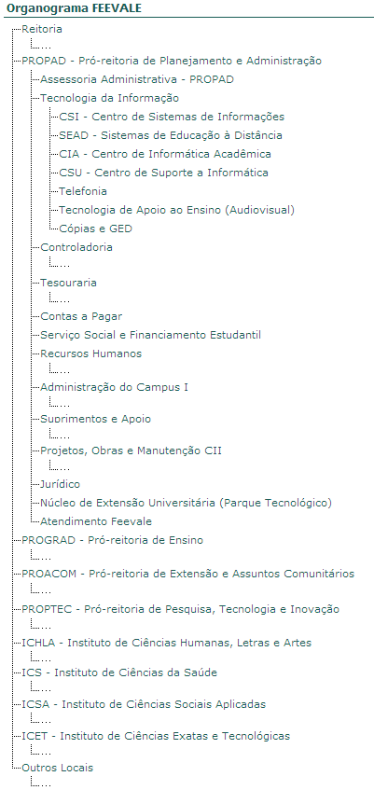
Figura 2.1 – Organograma do Centro Universitário Feevale
Fonte: Centro Universitário Feevale
O setor do CSI é responsável em planejar e executar (juntamente com outros coordenadores de área e/ou usuários líderes) ações pertinentes a implementações (novas e melhorias) ou aquisições de sistemas de informação, encaminhando e esclarecendo qualquer ação que deva ser tomada à cerca de suas necessidades.
Também é de sua competência:
- Atender, mediante análise, demandas de informação, registro e controle das áreas convertendo-as, conforme disponibilidade, em funcionalidades e/ou sistemas de informação;
- Planejar ações para garantir, na maior parte do tempo, disponibilidade e bom funcionamento de todo e qualquer sistema de informação bem como os respectivos planos de contingência;
- Identificar oportunidade de melhorias em processos (informatizados ou não) encaminhando, juntamente com os respectivos coordenadores de área e / ou usuários líderes, ações para encaminhamento da melhoria.

Benefícios da aplicação do modelo P-CMM
Existem hoje modelos de maturidade para aumentar a capacidade de uma empresa em alguma área específica, para desenvolver e gerenciar software e engenharia de sistemas, para integrar equipes de produtos, para incrementar a segurança de sistemas, para desenvolver recursos humanos e gestão de pessoas, entre outras aplicações.
O grande valor dos modelos baseados em níveis, como os modelos de maturidade, está na capacidade de dotar as organizações de instrumentos e orientações para desenvolver, explicita e conscientemente, os seus processos, o que implica que estes venham a ser documentados, mensurados, controlados e continuamente melhorados ao longo do tempo (PMI, 2005). Em virtude dessa conotação estratégica, os modelos de maturidade surgem como uma solução para, além de determinar o estágio corrente das práticas na empresa, estabelecer um plano de ação organizado, capaz de permitir que a empresa atinja as metas definidas pela alta direção (CLELAND; IRELAND, 2006).
Os principais benefícios em utilizar o P-CMM são:
- Caracterizar a maturidade das práticas de trabalho;
- Guiar um programa de desenvolvimento contínuo de força de trabalho;
- Definir prioridades para ações imediatas;
- Integrar o desenvolvimento da força de trabalho com a melhoria dos processos;
- Estabelecer a cultura da excelência profissional;
- Diminuir a taxa de rotatividade de pessoal;
- Aumentar a satisfação da força de trabalho;
- Guiar o planejamento e implementação das atividades de melhoria;
- Fornecer um padrão para a avaliação das praticas de trabalho.
Neste sentido, aplicação do P-CMM no CSI da Feevale ajudará a empresa a buscar um nível de excelência em seus serviços prestados tanto para clientes internos quanto externos.

Descrição da pesquisa e avaliação dos resultados
Esta pesquisa foi realizada a partir de uma amostra de três profissionais atuantes dentro da Feevale com os seguintes cargos: coordenador, supervisor e analista. Estas pessoas foram escolhidas por terem um amplo conhecimento dos processos internos da empresa, principalmente o que é pertinente à pesquisa realizada.
Inicialmente, foi analisada a literatura especializada. Segundo Vergana (2000) a pesquisa bibliográfica refere-se ao estudo sistematizado e desenvolvido com base em material publicado em livros, revistas, jornais, redes eletrônicas etc.
O modelo proposto por Curtis, Hefley e Miller (2001) foi utilizado como referência para a elaboração de um grupo de 69 perguntas, conforme modelo original dos autores. Já que o CSI Feevale não possui nenhum tipo de certificação do modelo em estudo, foi avaliado o grau de aderência do setor ao nível dois do P-CMM.
Os colaboradores puderam optar pelas seguintes respostas: 3 – Implementado, 2 – Parcialmente implementado, 1 – Nada implementado, 0 – Não sei / Não se aplica, conforme o anexo A.
Gráfico 2.1 – Média com as repostas do questionário para as PA’s do P-CMM nível dois
Fonte: Dados da pesquisa
Tabela 2.1 – Tabulação dos dados (médias totais)
Áreas de Processos | Média Geral
Staffing | 2,43
Comunicação e Coordenação | 2,15
Ambiente de Trabalho | 1,78
Gerenciamento e Performance | 1,52
Treinamento e Desenvolvimento | 2,50
Compensação | 2,58
Fonte: Dados da pesquisa

Staffing

Metas para a área de processo staffing
- Candidatos são recrutados para as vagas abertas;
- Em cada área existem indivíduos ou grupos que são responsáveis por garantir que existe um equilíbrio entre a quantidade de funcionários e o trabalho que a área se propõe a executar;
- As decisões de staffing e atribuições de trabalho são tomadas com base em avaliações das qualificações e outros critérios válidos;
- As mudanças de setor sejam por contratação ou por recolocação dentro da empresa são feitas de maneira organizada.

Avaliação para a área de processo staffing
De acordo com o gráfico acima, a área de processo Staffing foi a terceira com maior pontuação na pesquisa.
As atividades de recrutamento e seleção são conduzidas de acordo com documentos de políticas e procedimentos da empresa e apenas em alguns casos isolados o processo de contração não ocorre conforme as normas estipuladas pelas políticas.
Existe um mapeamento em cada área que descreve as habilidades necessárias para realizar o trabalho ao qual ela se propõe. Todos os cargos ocupados por colaboradores da Instituição são registrados no Perfil do Cargo. Neste documento são definidos conhecimentos, habilidades, experiências e formação acadêmica/técnica necessárias para a ocupação do mesmo, conforme pode ser visualizado no exemplo do anexo C. Este, assim como os demais documentos da empresa que são de interesse dos colaboradores, ficam disponíveis para acesso na Intranet ou no próprio Sistema do RH, denominado RubiWeb.
Ao abrir uma vaga, a área informa as características do candidato desejado e as tarefas que ele irá executar. Nos casos em que se decide por um processo de recrutamento interno, a vaga é disponibilizada na Intranet, para que todos os colaboradores tenham acesso. Caso contrário, a vaga é publicada em veículo público de comunicação. No momento da abertura da nova vaga que se descreve o perfil do cargo, onde todas as características são pré-definidas.
Para cada processo seletivo se verifica todos os critérios de seleção, como avaliação psicológica, entrevistas coletivas, individuais e técnicas e ainda, quando necessário, avaliações práticas.
As áreas conduzem juntamente com o setor de Recursos Humanos a seleção dos candidatos, analisando os currículos, informando aos candidatos as tarefas a serem executadas e participando do processo de seleção como um todo. O gestor da área participa de todas as etapas, desde o momento da análise dos currículos até as entrevistas. O fluxograma de solicitação de pessoal da empresa pode ser visualizado no anexo G.
Os candidatos são comparados a fim de verificar qual é o mais adequado à vaga aberta, levando em consideração critérios pré-estabelecidos. Segundo o setor de RH, este é o sentido de haver um processo seletivo. A proposta é feita aos candidatos levando em consideração as políticas da empresa e a expectativa da área. As informações como políticas, planos de benefícios, expectativas, carreira etc, são informados aos candidatos no momento da primeira entrevista.
Ao ser contratado o candidato é direcionado a área, recebendo orientações sobre as tarefas e sobre a empresa. Antes do candidato iniciar efetivamente os seus trabalhos, ele participa de um processo de integração, onde o novo colaborador recebe informações sobre procedimentos da empresa, utilização de senhas e sistemas etc. A integração é organizada pelo setor de Recursos Humanos, devendo o novo colaborador assisti-la sempre nos quatro primeiros dias de trabalho, onde um turno de trabalho será despendido no setor de atuação e outro na integração.
Redução de pessoal e outras atividades de desligamento são conduzidas de acordo com as políticas e procedimentos da empresa, assim como demissões por baixo desempenho e outros motivos. Motivos de desligamento voluntário são identificados e reportados através das entrevistas de desligamento, que são feitos, através do setor de RH, com todos os colaboradores que saem da Instituição.
Tabela 2.2 – Tabulação dos dados (área de processo staffing)
 | Staffing
Questão nº | 1 | 2 | 3 | 4 | 5 | 6 | 7 | 8 | 9 | 10 | 11 | 12 | 13 | 14 | 15 | 16 | 17
Entrevistado 1 | 3 | 3 | 0 | 0 | 0 | 3 | 3 | 2 | 3 | 3 | 3 | 3 | 0 | 0 | 0 | 0 | 3
Entrevistado 2 | 3 | 3 | 2 | 1 | 1 | 3 | 3 | 2 | 3 | 3 | 3 | 3 | 3 | 3 | 3 | 3 | 3
Entrevistado 3 | 3 | 3 | 3 | 3 | 3 | 3 | 3 | 2 | 3 | 3 | 3 | 3 | 3 | 3 | 3 | 3 | 3
Média | 3 | 3 | 2 | 1 | 1 | 3 | 3 | 2 | 3 | 3 | 3 | 3 | 2 | 2 | 2 | 2 | 3
Fonte: Dados da pesquisa

Comunicação e coordenação

Metas para a área de processo comunicação e coordenação
- As informações são compartilhadas na empresa;
- Indivíduos e grupos podem externar preocupações e existe um tratamento adequado para estas preocupações;
- Os grupos de trabalho e indivíduos coordenam as suas atividades a fim de executarem o trabalho que foi comprometido;
- Comunicação e coordenação são institucionalizadas para garantir que elas sejam executadas como processos gerenciados.

Avaliação para a área de processo comunicação e coordenação
As políticas da empresa referentes a plano de carreira, medição de desempenho, direitos e deveres entre outras, são comunicadas para os funcionários através de palestras elaboradas e apresentadas pelo RH aos demais funcionários e ainda, estes recebem um feedback anual sobre seu desempenho, após o preenchimento da sua auto-avaliação, conforme anexo D. Informações sobre os valores, missão e metas da empresa estão disponíveis na Intranet.
Periodicamente os funcionários têm oportunidade de emitir opiniões sobre as suas condições de trabalho, que ocorre no momento do feedback, na avaliação de desempenho, que é feita anualmente. Esta avaliação é disponibilizada em um sistema on-line, sendo que o link é enviado para os funcionários uma vez por semana até que o mesmo faça o preenchimento de sua auto-avaliação. O coordenador da área fará a avaliação de todos os seus subordinados e após, dará o feedback individualmente. Serão avaliados os critérios: responsabilidades, habilidades, conhecimentos, metas setoriais, aprimoramento, melhoria, comprometimento e formação. Cada item possui uma pontuação e, caso o funcionário atinja o mínimo, o mesmo fará uma progressão salarial, conforme mostrado nos anexos H e I.
Funcionários ou grupos podem sugerir melhorias de acordo com procedimentos documentados (vide anexo E), mesmo quando não documentados, pois não existe formalidade e regularidade para isso. Assim como as melhorias sugeridas pelos funcionários são analisadas e, caso sejam pertinentes, a sua implementação é acompanhada.
Habilidades de comunicação necessárias para estabelecer e manter o trabalho dentro e fora dos grupos são desenvolvidas. Analistas e supervisores tem atividades de desenvolvimento que compreendem tais habilidades.
Problemas interpessoais são acompanhados e resolvidos através de dinâmicas de grupo, reuniões, aconselhamento etc. Acontece o acompanhamento de desenvolvimento de grupo, feito pela psicologia organizacional, porém não são todos os setores que tem acesso a este trabalho, apenas são acompanhados aqueles que especificam a demanda ao RH.
As reuniões são conduzidas de forma a serem o mais eficiente possível, porém reuniões são em pouca freqüência.

Tabela 2.3 – Tabulação dos dados (área de processo comunicação e coordenação)
 | Comunicação e Coordenação
Questão nº | 18 | 19 | 20 | 21 | 22 | 23 | 24 | 25 | 26 | 27 | 28
Entrevistado 1 | 3 | 2 | 0 | 3 | 0 | 0 | 0 | 3 | 0 | 0 | 0
Entrevistado 2 | 3 | 2 | 3 | 3 | 3 | 3 | 3 | 3 | 3 | 1 | 1
Entrevistado 3 | 3 | 2 | 3 | 3 | 3 | 3 | 3 | 3 | 3 | 3 | 3
Média | 3 | 2 | 2 | 3 | 2 | 2 | 2 | 3 | 2 | 1 | 1
Fonte: Dados da pesquisa

Ambiente de trabalho

Metas para a área de processo ambiente de trabalho
- O ambiente físico e os recursos necessários para atingir os objetivos são disponibilizados;
- Distrações no ambiente de trabalho são minimizadas;
- As práticas de ambiente de trabalho são institucionalizadas para garantir que se tornem processos gerenciados.

Avaliação para a área de processo ambiente de trabalho
Cada área tem mapeados os recursos que necessita para executar o seu trabalho, tais como máquinas, programas, ambientes específicos dos clientes etc. As faltas destes são pouco freqüentes. Quando solicitados pelas áreas, os recursos e ambiente necessários para realizar as atividades são providos de forma eficiente, porém, às vezes podem demorar.
O ambiente de trabalho é periodicamente analisado e as mudanças necessárias são providenciadas, porém questões que exigem maior investimento são limitadas.
A Instituição possui um procedimento para compra de recursos chamado Plano de Investimentos. Uma vez ao ano a coordenação de cada área faz um levantamento das necessidades do seu setor. Existe a participação também dos funcionários, dando sugestões da compra de recursos. Caso a verba destinada não seja suficiente para suprir todas as necessidades apontadas, a coordenação optará pelos recursos que considerar de maior importância.
Os fatores ambientais que podem colocar em perigo a saúde ou segurança dos funcionários são identificados e as ações necessárias para minimizar os riscos são tomadas. Problemas como iluminação e ventilação inadequada, excesso de barulho, odores etc, são identificados e corrigidos. O setor de Segurança e Medicina do Trabalho (SESMT), garante que o ambiente de trabalho disponibilizado para os funcionários esteja de acordo com as suas necessidades. Cada funcionário tem a sua disposição o necessário para executar o seu trabalho, incluindo iluminação, proteção a barulho, porém o espaço é menor do que o ideal.
Fontes de interrupções e distrações como excesso de barulho, processos mal definidos etc, são identificados e minimizados quando muito expressivas, porém cabem melhores práticas neste aspecto.
Tabela 2.4 – Tabulação dos dados (área de processo ambiente de trabalho)
 | Ambiente de Trabalho
Questão nº | 29 | 30 | 31 | 32 | 33 | 34 | 35 | 36
Entrevistado 1 | 0 | 0 | 0 | 0 | 0 | 0 | 0 | 0
Entrevistado 2 | 0 | 3 | 3 | 3 | 3 | 3 | 3 | 2
Entrevistado 3 | 3 | 3 | 3 | 3 | 3 | 3 | 3 | 3
Média | 1 | 2 | 2 | 2 | 2 | 2 | 2 | 2
Fonte: Dados da pesquisa

Gerenciamento de performance

Metas para a área de processo gerenciamento de performance
- Os objetivos das áreas e dos indivíduos são documentados;
- O desempenho é regularmente discutido para verificar se há maneiras de melhorá-lo;
- Problemas de performance são gerenciados;
- Desempenhos acima da média são reconhecidos e recompensados;
- As práticas de gerenciamento de performance são institucionalizadas para garantir que são processos gerenciados.

Avaliação para a área de processo gerenciamento de performance
Cada área tem identificados os seus objetivos e metas, porém existe a carência de documentação para esse propósito.
Cada funcionário tem consciência dos objetivos e metas da sua área e os seus individuais. No documento Políticas Do Plano De Cargos e Salários Técnico Administrativo, são descritos os critérios: responsabilidades, habilidades, conhecimentos, metas setoriais, aprimoramento, melhoria, comprometimento e formação. Também está disponível um documento com a descrição de cada cargo.
Existem processos de feedback onde os funcionários são informados sobre o seu desempenho em relação às metas estabelecidas, que é dado pelo coordenador ao seu subordinado durante o processo de avaliação de desempenho.
Alteração em processos, novas ferramentas ou recursos que possam melhorar a performance dos funcionários são identificados e providos. Estes são incluídos no Plano de Investimento anual.
Dentro da empresa, existe um sistema chamado Sistema de Solicitação de Serviços, onde os funcionários descrevem as atividades realizadas durante o turno de trabalho. Através deste instrumento é possível consultar o número de solicitações concluídas num determinado período de tempo, podendo ser utilizado como ferramenta para medição de desempenho e controle de carga de trabalho.
Se ocorrerem problemas de desempenho, eles são discutidos com o funcionário e são estabelecidas ações para corrigi-los.
Os progressos dos funcionários ou grupos em relação as suas metas são reconhecidos e recompensados, assim como reconhecimentos e recompensas são determinados segundo procedimentos documentados. Isto ocorre através da Avaliação de Desempenho.
Esta foi a área de processo que ficou com a média mais baixa, pois para quase todos os processos citados acima, cabe maior formalidade, regularidade e freqüência.
Tabela 2.5 – Tabulação dos dados (área de processo gerenciamento e performance)
 | Gerenciamento e Performance
Questão nº | 37 | 38 | 39 | 40 | 41 | 42 | 43 | 44 | 45 | 46 | 47 | 48 | 49 | 50
Entrevistado 1 | 0 | 0 | 0 | 0 | 0 | 3 | 0 | 0 | 0 | 0 | 0 | 0 | 0 | 0
Entrevistado 2 | 1 | 1 | 1 | 3 | 1 | 3 | 1 | 3 | 1 | 1 | 1 | 3 | 3 | 1
Entrevistado 3 | 3 | 3 | 3 | 3 | 2 | 3 | 3 | 3 | 3 | 2 | 2 | 2 | 2 | 3
Média | 1 | 1 | 1 | 2 | 1 | 3 | 1 | 2 | 1 | 1 | 1 | 2 | 2 | 1
Fonte: Dados da pesquisa

Treinamento e desenvolvimento

Metas para a área de processo treinamento e desenvolvimento
- Indivíduos recebem treinamento para executarem as suas atribuições de acordo com o plano de treinamento da área;
- Uma vez capacitados para executarem as suas atribuições, os indivíduos passam a perseguir as capacitações que servem para os seus objetivos de desenvolvimento;
- As práticas de treinamento e desenvolvimento são institucionalizadas para garantir que são processos gerenciados.

Avaliação para a área de processo treinamento e desenvolvimento
Esta foi a área de processo com uma das melhores médias, satisfazendo a maior parte dos requisitos exigidos pelo nível dois do P-CMM.
Em cada área, as habilidades necessárias para cumprimento das tarefas são identificadas através do Perfil do Cargo, assim como as habilidades necessárias para cumprimento das tarefas.
Para cada funcionário, são identificados os treinamentos necessários para que ele execute o seu trabalho. No momento da auto-avaliação, o profissional já especifica se existe necessidade de capacitação em alguns dos itens atribuídos ao seu cargo, sendo que, o retorno deste documento gera o DNC – diagnóstico de necessidade de capacitação, feito anualmente. São oferecidos cursos de qualificação a todos os funcionários que especificam suas demandas, ou então, as demandas provenientes de uma necessidade setorial.
É realizada uma avaliação de reação para todos os trabalhos de desenvolvimento feitos dentro e fora da Instituição para verificar se o plano de treinamento está sendo cumprido. Através de feedbacks e do plano de capacitação anual, o funcionário, junto com seu coordenador planeja, o seu desenvolvimento profissional no seu cargo.
Oportunidades de desenvolvimento como cursos e certificações que agregam valor as atividades executadas são disponibilizadas para os funcionários, conforme demanda diagnosticada no DNC.
Tabela 2.6 – Tabulação dos dados (área de processo treinamento e desenvolvimento)
 | Treinamento e Desenvolvimento
Questão nº | 51 | 52 | 53 | 54 | 55 | 56 | 57 | 58
Entrevistado 1 | 3 | 3 | 0 | 3 | 3 | 2 | 3 | 1
Entrevistado 2 | 3 | 3 | 3 | 3 | 3 | 2 | 3 | 1
Entrevistado 3 | 3 | 3 | 3 | 3 | 3 | 2 | 3 | 1
Média | 3 | 3 | 2 | 3 | 3 | 2 | 3 | 1
Fonte: Dados da pesquisa

Compensação

Metas para a área de processo compensação
- As estratégias de compensação são planejadas, executadas e comunicadas;
- A compensação é equivalente às habilidades, qualificações e performance;
- Ajustes na compensação são baseados em critérios definidos;
- As práticas de compensação são institucionalizadas para garantir que são processos gerenciados.

Avaliação para a área de processo compensação
Esta área de processo recebeu a maior média nas respostas do questionário, atingindo pontuação máxima em quase todas as perguntas referentes à Compensação.
Existe uma estratégia de compensação e benefícios definida e documentada chamada Plano De Cargos E Salários, como já foi citado anteriormente. Faz-se uma revisão anual da estratégia de compensação da empresa e, quando se identificada necessidade de alteração, é realizada uma pesquisa com as demais empresas da região, porém os funcionários não opinam sobre formas de melhorar a estratégia de compensação.
As políticas de compensação da empresa seguem as tendências de mercado, tomando como base pesquisas, feedback dos funcionários, informações coletadas com candidatos que recusaram vagas, e benchmark com empresas do setor, através de pesquisa de mercado, feedback de candidatos em seleções.
As estratégias de compensação e benefícios da empresa são comunicadas aos funcionários no acompanhamento chamado Conversando Com o RH, que ocorre ao final do período de experiência.
Cada funcionário tem o seu pacote de compensação determinado de acordo com o documento de procedimentos. Ajustes de compensação são realizadas de acordo com a performance dos funcionários, de acordo com o resultado da avaliação de desempenho do colaborador. As mudanças na compensação dos funcionários são comunicadas a ele antes de serem efetivadas, sendo o setor de Recursos Humanos responsável por este comunicado.
Os gerentes periodicamente revêem as compensações dos seus subordinados e garantem que elas estão em sintonia com as políticas da empresa, segundo a Avaliação de Desempenho e Plano de Cargos e Salários.
Mesmo sem a implementação do modelo de gestão de pessoas, pode-se notar grade aderência da área aos requisitos do P-CMM, porém algumas áreas mais criticas, como a de Gerenciamento e Performance e Ambiente de Trabalho, ainda merecem uma atenção especial.
Tabela 2.7 – Tabulação dos dados (área de processo compensação)
 | Compensação
Questão nº | 59 | 60 | 61 | 62 | 63 | 64 | 65 | 66 | 67 | 68 | 69
Entrevistado 1 | 3 | 3 | 1 | 3 | 3 | 3 | 3 | 3 | 3 | 0 | 0
Entrevistado 2 | 3 | 3 | 1 | 3 | 3 | 3 | 3 | 3 | 3 | 1 | 3
Entrevistado 3 | 3 | 3 | 1 | 3 | 3 | 3 | 3 | 3 | 3 | 3 | 3
Média | 3 | 3 | 1 | 3 | 3 | 3 | 3 | 3 | 3 | 1 | 2
Fonte: Dados da pesquisa

Limitações da pesquisa
O tema escolhido para abordagem neste estudo apresenta-se pouco explorado na literatura mundial. Outros estudos são necessários para identificar melhores indicadores para a formação do conceito maturidade em gestão de pessoas e, sobretudo, que sejam adequados à realidade das empresas brasileiras.
Os dados da pesquisa refletem a percepção dos respondentes. Dessa forma, há de se considerar a necessidade de outros estudos que façam uso de uma abordagem mais objetiva e abrangente e que seja capaz de reduzir ou considerar a interferência do julgamento dos respondentes.
O instrumento de pesquisa foi elaborado a partir do modelo P-CMM. Desta forma, exigiu um número elevado de questões, o que tornou o questionário muito extenso e demorado para responder.
Por mais que se reconheçam o valor e a importância das informações geradas pelos dados desta pesquisa, os mesmos foram coletados com base em um modelo de aplicação praticamente inédita no Brasil (P-CMM) e ainda em estágio prematuro de desenvolvimento. Assim, torna-se necessário desenvolver novos estudos com o objetivo principal de fortalecer a base teórica sobre os constituintes do construto maturidade em gestão de pessoas.
A tradução do P-CMM da língua inglesa para a língua portuguesa pela autora do trabalho pode ter sofrido algumas distorções em função da interpretação dos termos. Torna-se relevante reexaminar a tradução realizada e verificar a sua aproximação do texto original.
A condução da pesquisa nos meses de novembro, dezembro e janeiro dificultou o acesso aos respondentes, já que, essa época do ano é, tradicionalmente, um momento de encerramento de trabalhos nas organizações, conclusão de projetos e atividades iniciadas em momentos anteriores. Este é também o momento preferencial para saídas de férias dos profissionais. Além do mais o período de final de ano envolve os festejos de natal, e ano-novo, comprometendo o tempo e a disponibilidade dos profissionais em participar da pesquisa.

IMPLEMENTAÇÃO DA PROPOSTA DE APLICAÇÃO DO MODELO P-CMM

O Modelo IDEAL é um modelo de melhoramento organizacional que serve como um guia para iniciar, planejar e implementar ações de melhoria. Ele fornece uma abordagem usável e fácil de entender para o aprimoramento contínuo por mostrar os passos necessários para se estabelecer um programa de melhoria de processos bem sucedido. Neste sentido, ele foi selecionado para servir como base para a construção da proposta de implementação do P-CMM neste trabalho, onde serão utilizadas as três primeiras fases do modelo (Inicial, Diagnóstico e Estabelecimento).

Fase inicial
Este é o primeiro passo no modelo ideal. Nesta fase, a organização compreende a necessidade de melhorias, compromete-se com o programa e define o seu contexto. A organização deve decidir como vai organizar o processo, quais pessoas serão alocadas e qual será o tempo dedicado. Neste momento as necessidades do negócio serão alinhadas ao modelo P-CMM. O programa é lançado e a infra-estrutura necessária é estabelecida. Planejamento é muito importante nesta etapa, e compromisso é fundamental. Sem ele, todo o esforço para mudança está comprometido desde o início. A equipe selecionada deverá comunicar as suas descobertas às partes interessadas e a alta gerência, em particular. Uma vez que a infra-estrutura é formada, deve ser mantido um fluxo constante de comunicação em toda organização.

Primeiros passos
O propósito desta atividade é organizar a equipe que fará a montagem da proposta e o lançamento do programa, assim como identificar os stakeholders e as necessidades do negócio. Devem ser verificadas as políticas organizacionais e regulamentos que podem de alguma forma afetar o desenvolvimento das atividades. Serão formados Grupos Cooperativos e escolhidos os seus representantes.

Identificar as necessidades do negócio e relacionar com o programa de melhorias
Neste momento são compreendidas, a partir de uma perspectiva da gestão, as principais necessidades organizacionais, sendo estas alinhadas ao programa. Documentos serão consultados e stakeholders chaves, entrevistados.

Construção da proposta
Nesta etapa será construída a proposta de implementação do modelo de maturidade selecionado, alinhada as necessidades do negócio. Isto levará ao próximo ponto de decisão, pelo qual a administração decidirá se o programa irá avançar ou não. Caso a proposta seja aceita, será desenvolvido um programa de comunicação. Também será determinada a estrutura organizacional para a gestão e coordenação do programa.

Educação e suporte
O objetivo desta ação é de criar consciência, definir expectativas e construir apoio para o processo de mudanças. A intenção é responder à pergunta: “O que está acontecendo e por que estamos fazendo isso?”. Este processo será realizado através de reuniões, com a participação das pessoas afetadas pelo programa, definindo como elas podem facilitar a fazer a diferença na realização das atividades do processo. Esta ação começa no início do programa e perdura por todo ele.

Obter aprovação da proposta
Neste momento a proposta está montada e será apresentada aos patrocinadores. Com a aprovação, iniciará o processo de alocação de tempo e recursos necessários para o lançamento do programa, assim como a atualização do plano de comunicação. Caso a proposta seja rejeitada, o programa será cancelado.

Estabelecer infra-estrutura
Para gerir eficazmente o programa, deve haver uma infra-estrutura com funções e responsabilidades bem definidas. O primeiro objetivo é construir mecanismos para ajudar a organização no processo continuo de melhorias. Uma boa infra-estrutura pode significar a diferença entre o sucesso e o fracasso do projeto.
A execução do projeto deverá envolver gerentes e demais profissionais de várias áreas, não abrangendo somente o pessoal do setor da empresa onde será aplicada a proposta de melhorias.

Patrocinadores

Gerência
TI

Gerência
RH

Gerência
Controladoria
Gerência
Projetos e Obras / Manutenção
Coordenação
Administração de Pessoal
Coordenação
Segurança e Medicina do Trabalho

Coordenação
CSI

Coordenação
Controladoria

Coordenação
Manutenção
Coordenação
Projeto e Obras

Figura 3.1 – Organograma sugerido para equipe de planejamento
Fonte: Do autor

Avaliar o clima organizacional
O próximo passo é avaliar e identificar barreiras e pontos de alavancagem em toda a organização, que poderão ter um impacto sobre o programa e desenvolver planos eficazes para garantir as melhorias feitas durante o processo.
Utilizando um diagnóstico organizacional, avaliar o histórico de barreiras para a execução de projetos semelhantes, avaliar a cultura organizacional e os pontos de alavancagem, avaliar a resistência atual à mudança, identificar se existem outros processos de melhoria ocorrendo e formar um interface com eles, desenvolver estratégias para mudar ou reduzir as barreiras, aumentando a capacidade da organização para a mudança e atualizar o plano de comunicação.

Definir metas
A definição clara e objetiva das metas permite uma medição mais precisa dos resultados do programa. Para garantir que as metas sejam bem definidas, será exigida uma quantidade substancial de comunicação entre a administração e os demais profissionais, podendo incluir outras áreas.

Definir um guia de orientações
Pode-se tentar verificar lições aprendidas no passado com outros projetos, caso tenham existido. Tais informações devem ser documentadas para que possam ser utilizadas no plano estratégico e em futuros programas.

Lançar o programa
Neste momento a proposta já foi revisada e aprovada. A partir de agora será dado início às atividades do processo de melhoria. O plano de comunicação já foi concluído, infra-estrutura estabelecida, pessoas foram alocadas, assim como papéis e responsabilidades foram definidos.

Fase do diagnostico
Nesta fase se obtém uma imagem atual da organização, onde serão verificados seus pontos fortes e fracos e oportunidades de melhorias de acordo com os objetivos apresentados pelo modelo P-CMM. Para isso são determinados os baselines necessários e, ao final desta etapa, será elaborado um relatório com as conclusões e recomendações produzidas através das informações obtidas. Esta fase estabelece as bases para as etapas posteriores.

Determinar quais os baselines necessários
A finalidade de decidir quais os tipos de baselines necessários assegura que o foco do programa está alinhado com as necessidades do negócio. Nesta fase os baselines serão definidos em número e tipo.
De acordo com o modelo P-CMM, foram selecionadas as cinco áreas de processo do nível dois, já que a organização não possui nenhum tipo de certificação deste modelo.

Planejar os baselines
Com os baselines identificados, equipe recrutada, funções e responsabilidades definidas e documentadas, será criado um plano para a realização das atividades baselining.

Conduzir os baselines
O objetivo desta etapa é reunir informações atuais em relação aos pontos fortes e fracos da organização alinhados ao P-CMM. Estas informações foram coletadas com o auxilio de questionário do anexo A, entrevistas com profissionais das áreas participantes do programa e revisão de políticas e procedimentos da organização.

Apresentar descobertas
Após a condução dos baselines, as informações coletadas estão prontas para serem apresentadas para os participantes do projeto, fornecendo um feedback inicial descrevendo os métodos utilizados (questionário e entrevistas), fontes de dados (documentação), pontos fortes, deficiências e próximos passos.

Desenvolver relatório com as conclusões finais e recomendações
As conclusões finais e recomendações são montadas em documento confeccionado a partir das informações recolhidas através dos baselines.
As conclusões para cada área de processo são as seguintes:
Como recomendação para a área de processo Staffing, deve ser criado um grupo de melhorias, (grupo cooperativo, conforme anexo E), com o objetivo de discutir, para cada área, o fluxo de trabalho e formas de melhorá-lo. Também deverão ser periodicamente verificadas as atribuições de cada funcionário a fim de verificar se estão de acordo com os objetivos da área e evitar que haja sobrecarga. Estas medidas devem ser revisadas periodicamente pelo grupo cooperativo.
As metas de cada área devem ser definidas em um documento, conforme aprovação da alta gerência, juntamente com a participação dos demais profissionais da área. Este documento deve ser revisado periodicamente pela alta administração.
Para a área de Comunicação e Coordenação, recomenda-se criar um blog na Intranet da empresa onde os funcionários possam dar sugestões sobre melhorias em relação às atividades e ambiente de trabalho, assim como participar da construção dos processos, opinando sobre como eles podem ser executados de forma mais eficaz. Estas deverão ser analisadas por um grupo cooperativo específico dentro de um curto período de tempo.
Criar um calendário em cada área com um cronograma para que as reuniões possam ser mais freqüentes do que são atualmente.
Para o Ambiente de Trabalho é recomendado avaliar anualmente o número de funcionários contratados e o espaço que deverá ser reservado para os mesmos. Juntamente ao setor de Projetos e Obras, verificar qual o espaço necessário, em m², que um profissional precisa para trabalhar. Definir o tamanho do espaço que deve ser aumentado hoje para suprir as necessidades dos funcionários e garantir que, a cada nova contratação, seja alocado o espaço necessário para o candidato. Colocar proposta no Plano de Investimentos anualmente.
Criar um procedimento semestral/anual para avaliação do tamanho do ambiente de trabalho para que, quando ocorrer contratação e esta vier a aumentar o número de colaboradores, o espaço seja ampliado, assim como as condições ambientais de trabalho referentes a iluminação, ventilação, controle de barulho etc.
Desenvolver um documento que normatize as condutas dos profissionais do CSI para minimizar fontes de interrupções e distrações. Este documento deve ser validado juntamente com o coordenador e gerente de TI.
A área de Gerenciamento e Performance foi identificada como a mais crítica. Para ela, criar um documento com os objetivos, visão, missão de cada setor. Definir e quantificar os objetivos, de acordo com o exemplo do anexo J.
Os objetivos e metas das áreas deverão revistos periodicamente e se necessário, são revisados, como descrito anteriormente. A coordenação deverá realizar um acompanhamento para verificar se as metas da área estão sendo atingidas e os problemas estão sendo rastreados.
Existem indicadores que podem medir o desempenho dos funcionários, como, por exemplo, o Sistema de Solicitação de Serviços. Estes devem ser utilizados periodicamente para analisar o desempenho e identificar possíveis problemas. Já existem alguns procedimentos definidos para resolver problemas de desempenho persistentes através de planos de ação.
As áreas de processo Compensação e Treinamento e Desenvolvimento estão bem desenvolvidas e alinhadas aos objetivos propostos pelo P-CMM no nível dois.
Para muitos processos organizacionais existe uma carência de documentação. Analisando esta questão, recomenda-se que o processo de melhorias inicie criando, organizando e revisando documentos.

Comunicar resultados e recomendações à organização
Com o relatório de conclusões e recomendações do programa concluído, é hora de preparar um briefing para todos os colaboradores sobre os resultados finais e próximos passos, fazendo com que todos os membros da organização ouçam a mesma mensagem, contribuindo assim com o patrocínio e apoio para o programa.

Fase do estabelecimento
Durante esta fase, as questões que a organização decidiu abordar como atividades de melhoria são priorizadas e estratégias para buscar as soluções são desenvolvidas.

Revisão dos últimos processos de melhoria
As pessoas geralmente repetem comportamentos passados, incluindo aquelas atividades que levaram ao sucesso ou ao fracasso. A organização deve assegurar que erros não se repitam. A informação recolhida na etapa 1.1.7 é revista e analisada.

Descrever as motivações para mudança
A partir de problemas identificados nas etapas anteriores, construir a lista de objetivos e motivações para a mudança. As pessoas têm que compreender a razão de a organização gastar tempo e esforço para este processo. Essas motivações devem ser documentadas e o plano de comunicação, atualizado.

Finalizar definição de papéis e responsabilidades
Revisar os papéis e responsabilidades que foram definidos inicialmente para a infra-estrutura e fazer os ajustes, se necessário.

Priorizar atividades de melhoria e construir agenda
Os baselines identificaram os problemas e apresentaram as recomendações, conforme passos anteriores. Agora o objetivo é decidir quais ações serão lançadas inicialmente.
Na primeira etapa do programa serão resolvidos os casos mais críticos. Como a área de processo Gerenciamento e Performance é, de todas, a que requer mais atenção, iniciaremos o processo de melhorias por ela, criando documentação e definindo objetivos e metas. Esta fase terá duração média de quatro meses.
A segunda etapa, com duração prevista de dois meses, tratará o Ambiente de Trabalho, onde a equipe responsável trabalhará junto ao setor de Projetos e Obras. Serão avaliados os espaços onde os profissionais executam as suas atividades e criado um plano para ampliação do ambiente, conforme aumento da demanda de pessoal. Também será responsabilidade desta equipe desenvolver as normas e diretrizes de “bom comportamento” nas dependências da empresa.
A terceira fase terá como atividade principal a criação de meio de comunicação onde os colaboradores poderão opinar sobre o seu trabalho e dar sugestões, e que isso chegue até o conhecimento da coordenação. Esta tarefa deverá ser desenvolvida e executada num prazo de três meses, atendendo aos requisitos da área de Comunicação e Coordenação. Também será planejado um calendário de reuniões para manter os colaborados informados a respeito das atividades da área e possíveis mudanças.
Para a realização da quarta etapa do programa, referente ao alcance das metas de Staffing, a equipe designada para esta área criará grupos de discussão sobre o fluxo de trabalho e melhorias para as atividades desenvolvidas pelos profissionais. Esta é uma atividade que será concluída no prazo de dois meses, mas deverá ser repetida periodicamente.
As áreas de processo Compensação e Treinamento e Desenvolvimento serão totalmente alinhadas aos objetivos propostos pelo P-CMM no nível dois na quinta e última etapa do programa, não se estendendo por mais de um mês para a finalização das atividades.
Após o término das atividades programadas, é recomendada uma revisão periódica para assegurar de que os objetivos do programa estão alinhados com as necessidades do negócio e os requisitos do P-CMM.

Reconciliar os projetos em andamento com as descobertas e recomendações
Os resultados obtidos através dos baselines devem ser incorporados ao plano de ação de melhorias, e este, conciliado com os demais, caso existam. Isto resultará em uma única estratégia para lidar com os processos de melhoria que podem afetar os mesmos grupos de pessoas.

Estabelecer metas mensuráveis para os objetivos
Agora que os resultados dos baselines foram conciliados, devem estar disponíveis dados para transformar os objetivos de longo prazo, definidos na etapa 1.1.8, em curto prazo. Ou seja, transformar uma meta geral em um objetivo específico e mensurável.

Atualizar a proposta
Neste momento todas as etapas do plano de ação estão prontas, a proposta deve ser editada, resolvendo inconsistências e elaborando versão final.

Estabelecer um consenso e aprovar a proposta
A proposta já foi atualizada e deverá ser comunicada e apresentada aos interessados. A partir daí, recolher comentários e sugestões e resolver conflitos de idéias. Obter aprovação da alta gerência (conforme anexo B) e divulgar o programa.

Formar o grupo de trabalho técnico
Uma vez a proposta formatada e aprovada, construir uma equipe de pessoas com diferentes formações para participação das atividades do processo de melhoria. Esta deverá ser composta por voluntários entusiastas por adotar o programa. Atribuir responsabilidades e funções aos integrantes, sendo o patrocinador responsável por comunicar questões sobre atividades para os outros membros e realizar feedbacks.
CONCLUSÃO

A nova configuração do mercado global e as mudanças de mentalidade nos últimos anos afetaram as relações no ambiente de trabalho, o modo de encarar o papel do funcionário, a responsabilidade da empresa perante as pessoas que nela trabalham, mas também encontraram ali um lugar para desenvolver suas potencialidades como seres humanos.
Os desafios impostos por essa nova realidade precisam levar as empresas a abandonar posturas que não se enquadram mais na alavancagem do crescimento dessa que é a maior riqueza das organizações: as pessoas.
O P-CMM define o sucesso de uma organização a partir da maturidade de seus processos relacionados às pessoas. A estrutura do P-CMM demonstra como uma organização pode progredir seqüencialmente através dos níveis crescentes da maturidade até alcançar um nível de excelência, conduzindo a uma transformação em sua cultura. O P-CMM enfoca o domínio do gerenciamento e desenvolvimento da força de trabalho, e descreve um caminho de incremento evolutivo a partir de um processo pragmático e imaturo, até um processo disciplinado e maduro com aumento da qualidade e eficiência.
Após a aplicação da metodologia de avaliação do CSI para verificar o grau de aderência do setor da empresa ao modelo P-CMM, notou-se que, mesmo sem ter nenhum tipo de certificação, muitos dos requisitos exigidos pelo nível dois do modelo de maturidade foram satisfeitos, principalmente nas áreas de Compensação e Treinamento e Desenvolvimento. Infelizmente os requisitos necessários para a progressão de nível não estão suficientemente implementados, inviabilizando a aplicação e proposta de um plano de ações, definições e práticas para que o CSI atingisse o nível três, pois, como exigência do modelo de maturidade em estudo, para uma progressão, todos os requisitos do nível anterior devem estar satisfeitos.
Algumas áreas exigem bastante atenção e se deve atentar para elas antes de pensar em dar os próximos passos. Muita informação extraída para a pesquisa, além das obtidas pelo questionário, pôde ser adquirida através de documentação interna da empresa, porém esta área deve ser mais desenvolvida, pois vários processos ainda não são documentados.
O Modelo Ideal, criado pelo SEI, facilitou muito a criação da proposta de implantação do P-CMM, mas por se tratar de um modelo genérico, algumas etapas tiveram que ser adaptadas ou até mesmo descartadas. Porém, a utilização deste modelo foi a melhor opção encontrada.
A aplicação do modelo de maturidade de gestão de pessoas no Brasil ainda é um assunto praticamente inédito. Existem poucas práticas tanto para a coleta de dados, que hoje é feita de uma forma onde há interferência do julgamento dos participantes, quanto para a implementação do modelo. Como proposta para próximos trabalhos, fica a sugestão de pesquisa de melhores metodologias de coleta de dados, mais objetivas e abrangentes e que sejam capazes de reduzir ou considerar a interferência da percepção dos respondentes. Também pode ser proposta a busca ou criação de novos modelos de implementação, mais compatíveis com a realidade das empresas brasileiras. Outra sugestão seria a continuidade deste trabalho, aplicando a proposta de nível dois no CSI Feevale e desenvolvendo um modelo de implementação do nível três, já que neste nível mais avançado, a organização poderá desenvolver uma infra-estrutura capaz de aprimorar a capacidade da sua força de trabalho, e obter uma maior sinergia no âmbito organizacional das práticas básicas de gestão de pessoas estabelecidas no nível dois. Com isso, a organização desenvolverá a capacidade de gerenciar sua força de trabalho como um ativo estratégico capaz de sustentar a busca dos seus objetivos de negócio.

Referências Bibliográficas

AGARWAL, Ritu; FERRAT, Thomas W. Enduring practices for managing IT professionals. Communications of the ACM, [Atlanta], v. 45, n. 9, p. 73-79, set. 2002.
AGARWAL, Ritu; FERRAT, Thomas W. Rafting an HR strategy to meet the need for IT workers. Communications of the ACM, [Atlanta], v. 44, n. 7, p. 59-64, jun. 2001.
ALVES, Julianna do Nascimento. Proposta de um Modelo de Implantação do Nível 2 P-CMM. Novo Hamburgo: 2007. 91 p. Monografia (Bacharelado em Sistemas de Informação) – Instituto de Ciências Exatas e Tecnológicas, Centro Universitário Feevale, 2007.
CLELAND, David I.; IRELAND, Lewis R. Project management: strategic design and implementation. New York: McGraw-Hill, 5 ed., 2006.
CHIAVENATO, Idalberto. Gestão de pessoas. 3. ed., rev. e atual. Rio de Janeiro, RJ: Campus, 2005. 529 p.
CURTIS, Bill; HEFLEY, William E.; MILLER, Sally A. People Capability Maturity Model (P-CMM). Pittsburg: Software Engineering Institute, 2001. 735 p. Disponível em: <http://www.sei.cmu.edu/pub/documents/01.reports/pdf/01mm001.pdf>. Acesso em: 01 ago. 2008.
CURTIS, Bill; HEFLEY, William E.; MILLER, Sally A. Experiences applying the people capability maturity model. Cross Talk – The journal of defense software engineering, v. 16, n. 4, p. 24-27, abr. 2003. Disponível em: <http://www.stsc.hill.af.mil/crosstalk/2003/04/apr03.pdf>. Acesso em: 01 ago. 2008.
DUTRA, Joel Souza et al. GESTÃO por competências: um modelo avançado para o gerenciamento de pessoas. 4. ed. São Paulo, SP: Gente, 2001. 130 p.
FREDERICKSEN, Chris et al. The positive efects of the People Capability Maturity Model – P-CMM. Pittsburg: Software Engineering Institute, 2004. 45 p. Disponível em: <http://seir.sei.cmu.edu/seir/domains/PCMM/implement/SEPG2004boeing/SEPG2004boeing.pdf>. Acesso em: 30 ago. 2008.
GRAMIGNA, Maria Rita Miranda. Modelo de competências e gestão de talentos. 2. ed. São Paulo, SP: Makron Books, 2007. 161 p.
GREMBA, Jennifer; MYERS, Chuck. The IDEAL (SM) Model: A Pratical Guide for Improvement. Engineering Institute. Carnegie Mellon University, Pittsburgh, Pennsylvania, 2007. Disponível em: <http://www.sei.cmu.edu/ideal/ideal.bridge.html>. Acesso em: 28 ago. 2008.
JOSKO, João Marcelo Borovina. Gestão de Pessoas em Tecnologia da Informação – uma visão perspectiva das abordagens. Campinas: 2004. 91 p. Dissertação (Mestrado Profissional em Computação) – Instituto de Computação, Universidade Estadual de Campinas, 2004.
JOSKO, João Marcelo B.; CÔRTES, Mario L. P-CMM e outros modelos na Gestão de Pessoas. VII Simpósio Internacional de Melhoria de Processos de Software. São Paulo, SP – Brasil, nov. 2005. Disponível em: <http://www.simpros.com.br/simpros2005/upload/A04_2_artigo14181.pdf>. Acesso em: 01 ago. 2008.
MCFEELEY, Robert. IDEALSM: A User’s Guide for Software Process Improvement. Software Engineering Institute. Carnegie Mellon University, Pittsburgh, Pennsylvania, fev 1996. Disponível em: <http://www.sei.cmu.edu/pub/documents/96.reports/pdf/hb001.96.pdf>. Acesso em: 01 mai. 2009.
PARÉ, Guy; TREMBLAY, Michel; LALONDE, Patrick. Workforce retention: what do it employees really want?. ACM, 2001.
PINTO, Sandra Regina da Rocha et al. Dimensões funcionais da gestão de pessoas . 8. ed. Rio de Janeiro, RJ: FGV, 2006. 130 p.
PMI. Organization Project Management Maturity Model (OPM3). Project Management Institute, s.1, 2005. Disponível em: <http://www.pmi.org/info/PP_OPM3.asp>. Acesso em: 01 ago. 2008.
RAMOS, Daniela K. et al. Um checklist para avaliação de requisitos de memória do trabalho no Nível 2 do Modelo P-CMM. Ciências & Cognição - Ano 03, Vol.08, jul. 2006. Disponível em: <http://www.cienciasecognicao.org/artigos/v08/m31683.htm>. Acesso em: 30 ago. 2008.
ULRICH, Dave. Os campeões de recursos humanos: inovando para obter os melhores resultados. [4. ed.] São Paulo, SP: Futura, 2000. 340 p.
VERGANA, Sylvia Constant. Gestão de pessoas. São Paulo: Atlas, 2003.
ANEXOS

ANEXO A – QUESTIONÁRIO DA PESQUISA
STAFFING
  - As atividades de recrutamento e seleção são conduzidas de acordo com documentos de políticas e procedimentos da empresa?
( ) 3 – Implementado, ( ) 2 – Parcialmente implementado, ( ) 1 – Nada implementado, ( ) 0 – Não sei / Não se aplica
Comentários:_________________________________________________________
  - Existe um mapeamento em cada área que descreve as habilidades necessárias para realizar o trabalho ao qual ela se propõe?
( ) 3 – Implementado, ( ) 2 – Parcialmente implementado, ( ) 1 – Nada implementado, ( ) 0 – Não sei / Não se aplica
Comentários:_________________________________________________________
  - Em cada área existem grupos que discutem o fluxo de trabalho e formas de melhorá-lo?
( ) 3 – Implementado, ( ) 2 – Parcialmente implementado, ( ) 1 – Nada implementado, ( ) 0 – Não sei / Não se aplica
Comentários:_________________________________________________________
  - As metas das áreas são estabelecidas e cada uma assume os compromissos de acordo com os seus funcionários e recursos disponíveis?
( ) 3 – Implementado, ( ) 2 – Parcialmente implementado, ( ) 1 – Nada implementado, ( ) 0 – Não sei / Não se aplica
Comentários:_________________________________________________________
  - Periodicamente são verificadas as atribuições de cada funcionário a fim de verificar se estão de acordo com os objetivos da área e evitar que haja sobrecarga?
( ) 3 – Implementado, ( ) 2 – Parcialmente implementado, ( ) 1 – Nada implementado, ( ) 0 – Não sei / Não se aplica
Comentários:_________________________________________________________
  - Ao abrir uma vaga, a área informa as características do candidato desejado e as tarefas que ele irá executar?
( ) 3 – Implementado, ( ) 2 – Parcialmente implementado, ( ) 1 – Nada implementado, ( ) 0 – Não sei / Não se aplica
Comentários:_________________________________________________________
  - Ao serem abertas, as vagas são comunicadas dentro da empresa para que os funcionários possam se candidatar?
( ) 3 – Implementado, ( ) 2 – Parcialmente implementado, ( ) 1 – Nada implementado, ( ) 0 – Não sei / Não se aplica
Comentários:_________________________________________________________
  - Para as vagas abertas, existem mecanismos de atração de candidatos qualificados, tais como indicações, dentro e fora da empresa?
( ) 3 – Implementado, ( ) 2 – Parcialmente implementado, ( ) 1 – Nada implementado, ( ) 0 – Não sei / Não se aplica
Comentários:_________________________________________________________
  - Para cada vaga aberta, são definidos os critérios de seleção, como entrevistas, dinâmicas de grupo e testes?
( ) 3 – Implementado, ( ) 2 – Parcialmente implementado, ( ) 1 – Nada implementado, ( ) 0 – Não sei / Não se aplica
Comentários:_________________________________________________________
  - As áreas conduzem juntamente com o RH a seleção dos candidatos, analisando os currículos, informando aos candidatos as tarefas a serem executadas e participando do processo de seleção como um todo?
( ) 3 – Implementado, ( ) 2 – Parcialmente implementado, ( ) 1 – Nada implementado, ( ) 0 – Não sei / Não se aplica
Comentários:_________________________________________________________
  - Os candidatos são comparados a fim de verificar qual é o mais adequado à vaga aberta, levando em consideração critérios pré-estabelecidos?
( ) 3 – Implementado, ( ) 2 – Parcialmente implementado, ( ) 1 – Nada implementado, ( ) 0 – Não sei / Não se aplica
Comentários:_________________________________________________________
  - A proposta é feita aos candidatos levando em consideração as políticas da empresa e a expectativa da área?
( ) 3 – Implementado, ( ) 2 – Parcialmente implementado, ( ) 1 – Nada implementado, ( ) 0 – Não sei / Não se aplica
Comentários:_________________________________________________________
  - Ao ser contratado o candidato é direcionado a área, recebendo orientações sobre as tarefas e sobre a empresa?
( ) 3 – Implementado, ( ) 2 – Parcialmente implementado, ( ) 1 – Nada implementado, ( ) 0 – Não sei / Não se aplica
Comentários:_________________________________________________________
  - As áreas participam dos processos de seleção a fim de garantir que estão sendo conduzidos conforme as suas expectativas?
( ) 3 – Implementado, ( ) 2 – Parcialmente implementado, ( ) 1 – Nada implementado, ( ) 0 – Não sei / Não se aplica
Comentários:_________________________________________________________
  - Redução de pessoal e outras atividades de desligamento são conduzidas de acordo com as políticas e procedimentos da empresa?
( ) 3 – Implementado, ( ) 2 – Parcialmente implementado, ( ) 1 – Nada implementado, ( ) 0 – Não sei / Não se aplica
Comentários:_________________________________________________________
  - Demissões por baixo desempenho e outros motivos são conduzidas de acordo com as políticas e procedimentos da empresa?
( ) 3 – Implementado, ( ) 2 – Parcialmente implementado, ( ) 1 – Nada implementado, ( ) 0 – Não sei / Não se aplica
Comentários:_________________________________________________________
  - Motivos de desligamento voluntário são identificados e reportados?
( ) 3 – Implementado, ( ) 2 – Parcialmente implementado, ( ) 1 – Nada implementado, ( ) 0 – Não sei / Não se aplica
Comentários:_________________________________________________________

COMUNICAÇÃO E COORDENAÇÃO
  - As políticas da empresa referentes a plano de carreira, medição de desempenho, direitos e deveres entre outras, são comunicadas para os funcionários?
( ) 3 – Implementado, ( ) 2 – Parcialmente implementado, ( ) 1 – Nada implementado, ( ) 0 – Não sei / Não se aplica
Comentários:_________________________________________________________
  - Informações sobre os valores, missão e metas da empresa são comunicadas periodicamente para os funcionários?
( ) 3 – Implementado, ( ) 2 – Parcialmente implementado, ( ) 1 – Nada implementado, ( ) 0 – Não sei / Não se aplica
Comentários:_________________________________________________________
  - As dependências entre as áreas são identificadas e cada uma tem consciência do seu papel dentro da organização?
( ) 3 – Implementado, ( ) 2 – Parcialmente implementado, ( ) 1 – Nada implementado, ( ) 0 – Não sei / Não se aplica
Comentários:_________________________________________________________
  - Periodicamente os funcionários têm oportunidade de emitir opiniões sobre as suas condições de trabalho?
( ) 3 – Implementado, ( ) 2 – Parcialmente implementado, ( ) 1 – Nada implementado, ( ) 0 – Não sei / Não se aplica
Comentários:_________________________________________________________
  - Funcionários ou grupos podem sugerir melhorias de acordo com procedimentos documentados?
( ) 3 – Implementado, ( ) 2 – Parcialmente implementado, ( ) 1 – Nada implementado, ( ) 0 – Não sei / Não se aplica
Comentários:_________________________________________________________
  - As melhorias sugeridas pelos funcionários são analisadas e, caso sejam pertinentes, a sua implementação é acompanhada?
( ) 3 – Implementado, ( ) 2 – Parcialmente implementado, ( ) 1 – Nada implementado, ( ) 0 – Não sei / Não se aplica
Comentários:_________________________________________________________
  - Habilidades de comunicação necessárias para estabelecer e manter o trabalho dentro e fora dos grupos são desenvolvidas?
( ) 3 – Implementado, ( ) 2 – Parcialmente implementado, ( ) 1 – Nada implementado, ( ) 0 – Não sei / Não se aplica
Comentários:_________________________________________________________
  - Problemas interpessoais são acompanhados e resolvidos através de dinâmicas de grupo, reuniões, aconselhamento etc?
( ) 3 – Implementado, ( ) 2 – Parcialmente implementado, ( ) 1 – Nada implementado, ( ) 0 – Não sei / Não se aplica
Comentários:_________________________________________________________
  - Grupos e indivíduos participam da construção dos processos, opinando sobre como eles podem ser executados de forma mais eficaz?
( ) 3 – Implementado, ( ) 2 – Parcialmente implementado, ( ) 1 – Nada implementado, ( ) 0 – Não sei / Não se aplica
Comentários:_________________________________________________________
  - Os funcionários têm consciência sobre de que forma o seu trabalho afeta os demais?
( ) 3 – Implementado, ( ) 2 – Parcialmente implementado, ( ) 1 – Nada implementado, ( ) 0 – Não sei / Não se aplica
Comentários:_________________________________________________________
  - As reuniões são conduzidas de forma a serem o mais eficiente possível, tendo bem definidos a sua pauta, objetivos, papel dos participantes, material necessário etc?
( ) 3 – Implementado, ( ) 2 – Parcialmente implementado, ( ) 1 – Nada implementado, ( ) 0 – Não sei / Não se aplica
Comentários:_________________________________________________________

AMBIENTE DE TRABALHO
  - Cada área tem mapeados os recursos que necessita para executar o seu trabalho, tais como máquinas, programas, ambientes específicos dos clientes etc?
( ) 3 – Implementado, ( ) 2 – Parcialmente implementado, ( ) 1 – Nada implementado, ( ) 0 – Não sei / Não se aplica
Comentários:_________________________________________________________
  - Quando solicitados pelas áreas, os recursos e ambiente necessários para realizar as atividades são providos de forma eficiente?
( ) 3 – Implementado, ( ) 2 – Parcialmente implementado, ( ) 1 – Nada implementado, ( ) 0 – Não sei / Não se aplica
Comentários:_________________________________________________________
  - Cada funcionário tem a sua disposição o necessário para executar o seu trabalho, incluindo iluminação, proteção a barulho e espaço suficiente?
( ) 3 – Implementado, ( ) 2 – Parcialmente implementado, ( ) 1 – Nada implementado, ( ) 0 – Não sei / Não se aplica
Comentários:_________________________________________________________
  - Quando solicitado, os recursos necessários são disponibilizados em tempo hábil?
( ) 3 – Implementado, ( ) 2 – Parcialmente implementado, ( ) 1 – Nada implementado, ( ) 0 – Não sei / Não se aplica
Comentários:_________________________________________________________
  - O ambiente de trabalho é periodicamente analisado e as mudanças necessárias são providenciadas?
( ) 3 – Implementado, ( ) 2 – Parcialmente implementado, ( ) 1 – Nada implementado, ( ) 0 – Não sei / Não se aplica
Comentários:_________________________________________________________
  - Os fatores ambientais que podem por em perigo a saúde ou segurança dos funcionários são identificados e as ações necessárias para minimizar os riscos são tomadas?
( ) 3 – Implementado, ( ) 2 – Parcialmente implementado, ( ) 1 – Nada implementado, ( ) 0 – Não sei / Não se aplica
Comentários:_________________________________________________________
  - Problemas como iluminação e ventilação inadequada, excesso de barulho, odores etc são identificados e corrigidos?
( ) 3 – Implementado, ( ) 2 – Parcialmente implementado, ( ) 1 – Nada implementado, ( ) 0 – Não sei / Não se aplica
Comentários:_________________________________________________________
  - Fontes de interrupções e distrações como excesso de reuniões, excesso de barulho, processos mal definidos etc são identificados e minimizados?

GERENCIAMENTO E PERFORMANCE
  - Cada área tem identificados os seus objetivos e metas?
( ) 3 – Implementado, ( ) 2 – Parcialmente implementado, ( ) 1 – Nada implementado, ( ) 0 – Não sei / Não se aplica
Comentários:_________________________________________________________
  - Os objetivos e metas das áreas são revistos periodicamente e se necessário, são revisados?
( ) 3 – Implementado, ( ) 2 – Parcialmente implementado, ( ) 1 – Nada implementado, ( ) 0 – Não sei / Não se aplica
Comentários:_________________________________________________________
  - É realizado um acompanhamento para verificar se as metas da área estão sendo atingidas e os problemas são rastreados?
( ) 3 – Implementado, ( ) 2 – Parcialmente implementado, ( ) 1 – Nada implementado, ( ) 0 – Não sei / Não se aplica
Comentários:_________________________________________________________
  - Cada funcionário tem consciência dos objetivos e metas da sua área e os seus individuais?
( ) 3 – Implementado, ( ) 2 – Parcialmente implementado, ( ) 1 – Nada implementado, ( ) 0 – Não sei / Não se aplica
Comentários:_________________________________________________________
  - As metas dos funcionários são revistas periodicamente e se necessário são revisadas?
( ) 3 – Implementado, ( ) 2 – Parcialmente implementado, ( ) 1 – Nada implementado, ( ) 0 – Não sei / Não se aplica
Comentários:_________________________________________________________
  - Existem processos de feedback onde os funcionários são informados sobre o seu desempenho em relação às metas estabelecidas?
( ) 3 – Implementado, ( ) 2 – Parcialmente implementado, ( ) 1 – Nada implementado, ( ) 0 – Não sei / Não se aplica
Comentários:_________________________________________________________
  - Os gerentes fazem acompanhamento da performance dos seus subordinados?
( ) 3 – Implementado, ( ) 2 – Parcialmente implementado, ( ) 1 – Nada implementado, ( ) 0 – Não sei / Não se aplica
Comentários:_________________________________________________________
  - Alteração em processos, novas ferramentas ou recursos que possam melhorar a performance dos funcionários são identificados e providos?
( ) 3 – Implementado, ( ) 2 – Parcialmente implementado, ( ) 1 – Nada implementado, ( ) 0 – Não sei / Não se aplica
Comentários:_________________________________________________________
  - Existem procedimentos documentados para realizar o acompanhamento e divulgação do status do trabalho dos funcionários em relação as suas metas?
( ) 3 – Implementado, ( ) 2 – Parcialmente implementado, ( ) 1 – Nada implementado, ( ) 0 – Não sei / Não se aplica
Comentários:_________________________________________________________
  - Se ocorrerem problemas de desempenho, eles são discutidos com o funcionário e são estabelecidas ações para corrigi-los?
( ) 3 – Implementado, ( ) 2 – Parcialmente implementado, ( ) 1 – Nada implementado, ( ) 0 – Não sei / Não se aplica
Comentários:_________________________________________________________
  - Existem procedimentos definidos para resolver problemas de desempenho persistentes através de planos de ação?
( ) 3 – Implementado, ( ) 2 – Parcialmente implementado, ( ) 1 – Nada implementado, ( ) 0 – Não sei / Não se aplica
Comentários:_________________________________________________________
  - Os progressos dos funcionários em relação as suas metas são discutidos e documentados?
( ) 3 – Implementado, ( ) 2 – Parcialmente implementado, ( ) 1 – Nada implementado, ( ) 0 – Não sei / Não se aplica
Comentários:_________________________________________________________
  - Os progressos dos funcionários ou grupos em relação as suas metas são reconhecidos e recompensados?
( ) 3 – Implementado, ( ) 2 – Parcialmente implementado, ( ) 1 – Nada implementado, ( ) 0 – Não sei / Não se aplica
Comentários:_________________________________________________________
  - Reconhecimentos e recompensas são determinados segundo procedimentos documentados?
( ) 3 – Implementado, ( ) 2 – Parcialmente implementado, ( ) 1 – Nada implementado, ( ) 0 – Não sei / Não se aplica
Comentários:_________________________________________________________

TREINAMENTO E DESENVOLVIMENTO
  - Em cada área, as habilidades necessárias para cumprimento das tarefas são identificadas?
( ) 3 – Implementado, ( ) 2 – Parcialmente implementado, ( ) 1 – Nada implementado, ( ) 0 – Não sei / Não se aplica
Comentários:_________________________________________________________
  - Para cada funcionário, são identificados os treinamentos necessários para que ele execute o seu trabalho?
( ) 3 – Implementado, ( ) 2 – Parcialmente implementado, ( ) 1 – Nada implementado, ( ) 0 – Não sei / Não se aplica
Comentários:_________________________________________________________
  - Cada área tem um plano que possibilita satisfazer as suas necessidades de treinamento?
( ) 3 – Implementado, ( ) 2 – Parcialmente implementado, ( ) 1 – Nada implementado, ( ) 0 – Não sei / Não se aplica
Comentários:_________________________________________________________
  - Os grupos e indivíduos recebem o treinamento necessário para desempenhar o seu trabalho?
( ) 3 – Implementado, ( ) 2 – Parcialmente implementado, ( ) 1 – Nada implementado, ( ) 0 – Não sei / Não se aplica
Comentários:_________________________________________________________
  - É feito um acompanhamento para verificar se o plano de treinamento está sendo cumprido?
( ) 3 – Implementado, ( ) 2 – Parcialmente implementado, ( ) 1 – Nada implementado, ( ) 0 – Não sei / Não se aplica
Comentários:_________________________________________________________
  - Periodicamente é discutido com cada funcionário sobre o desenvolvimento da sua carreira?
( ) 3 – Implementado, ( ) 2 – Parcialmente implementado, ( ) 1 – Nada implementado, ( ) 0 – Não sei / Não se aplica
Comentários:_________________________________________________________
  - Oportunidades de desenvolvimento como cursos e certificações que agregam valor as atividades executadas são disponibilizadas para os funcionários?
( ) 3 – Implementado, ( ) 2 – Parcialmente implementado, ( ) 1 – Nada implementado, ( ) 0 – Não sei / Não se aplica
Comentários:_________________________________________________________
  - Os indivíduos são estimulados a realizarem atividades de desenvolvimento que ajudem a alcançar seus objetivos pessoais?
( ) 3 – Implementado, ( ) 2 – Parcialmente implementado, ( ) 1 – Nada implementado, ( ) 0 – Não sei / Não se aplica
Comentários:_________________________________________________________

COMPENSAÇÃO
  - Existe uma estratégia de compensação e benefícios definida e documentada?
( ) 3 – Implementado, ( ) 2 – Parcialmente implementado, ( ) 1 – Nada implementado, ( ) 0 – Não sei / Não se aplica
Comentários:_________________________________________________________
  - A estratégia de compensação da empresa é periodicamente revista para determinar se precisa ser revisada?
( ) 3 – Implementado, ( ) 2 – Parcialmente implementado, ( ) 1 – Nada implementado, ( ) 0 – Não sei / Não se aplica
Comentários:_________________________________________________________
  - Quando apropriado, os funcionários opinam sobre formas de melhorar a estratégia de compensação?
( ) 3 – Implementado, ( ) 2 – Parcialmente implementado, ( ) 1 – Nada implementado, ( ) 0 – Não sei / Não se aplica
Comentários:_________________________________________________________
  - Existe um plano de compensação documentado que guia as atividades necessárias para executar a estratégia de compensação?
( ) 3 – Implementado, ( ) 2 – Parcialmente implementado, ( ) 1 – Nada implementado, ( ) 0 – Não sei / Não se aplica
Comentários:_________________________________________________________
  - As políticas de compensação da empresa seguem as tendências de mercado, tomando como base pesquisas, feedback dos funcionários, informações coletadas com candidatos que recusaram vagas, e benchmark com empresas do setor?
( ) 3 – Implementado, ( ) 2 – Parcialmente implementado, ( ) 1 – Nada implementado, ( ) 0 – Não sei / Não se aplica
Comentários:_________________________________________________________
  - As estratégias de compensação e benefícios da empresa são comunicadas aos funcionários?
( ) 3 – Implementado, ( ) 2 – Parcialmente implementado, ( ) 1 – Nada implementado, ( ) 0 – Não sei / Não se aplica
Comentários:_________________________________________________________
  - Cada funcionário tem o seu pacote de compensação determinado de acordo com o documento de procedimentos?
( ) 3 – Implementado, ( ) 2 – Parcialmente implementado, ( ) 1 – Nada implementado, ( ) 0 – Não sei / Não se aplica
Comentários:_________________________________________________________
  - Ajustes de compensação e benefícios são realizados de acordo com a performance dos funcionários?
( ) 3 – Implementado, ( ) 2 – Parcialmente implementado, ( ) 1 – Nada implementado, ( ) 0 – Não sei / Não se aplica
Comentários:_________________________________________________________
  - As mudanças na compensação dos funcionários são comunicadas a ele antes de serem efetivadas?
( ) 3 – Implementado, ( ) 2 – Parcialmente implementado, ( ) 1 – Nada implementado, ( ) 0 – Não sei / Não se aplica
Comentários:_________________________________________________________
  - Os gerentes periodicamente revêem as compensações dos seus subordinados e garantem que elas estão em sintonia com as políticas da empresa?
( ) 3 – Implementado, ( ) 2 – Parcialmente implementado, ( ) 1 – Nada implementado, ( ) 0 – Não sei / Não se aplica
Comentários:_________________________________________________________
  - Ações são tomadas para corrigir qualquer distorção entre a política de compensação da empresa e o oferecido aos funcionários?
( ) 3 – Implementado, ( ) 2 – Parcialmente implementado, ( ) 1 – Nada implementado, ( ) 0 – Não sei / Não se aplica
Comentários:_________________________________________________________

ANEXO B – AVALIAÇÃO DO MODELO PROPOSTO

Avaliação do modelo proposto realizada por Carlos Henrique Schwartzhaupt, gerente de TI do Centro Universitário Feevale.
“Após a leitura da proposta de implementação do P-CMM, aqui no setor de desenvolvimento de sistemas da Feevale, ficou evidenciado a confirmação de que a aplicação de uma metodologia, pode trazer.
Entendemos que o esforço que realizastes em pesquisa e a aplicação no estudo de caso remetem a certeza desta iniciativa.
Para que possamos de fato aplicar esta metodologia, ou outra, cabe-nos analisar mais algumas questões que permeiam o mundo corporativo, mesmo ele estando dentro de uma entidade de ensino.
Certamente estaremos aproveitando os relatos e sugestões, propostos no trabalho, como base para melhorar nossas atividades de gestão e atendimento ao que propõem o planejamento estratégico da instituição.”

Avaliação do modelo proposto realizada por João Batista Mossmann, supervisor de desenvolvimento de TI do Centro Universitário Feevale.
“Antes de avaliar, somente as recomendações, deve-se considerar a importância de um trabalho como este, que também versa sobre as práticas relacionadas à gestão de pessoas. Ainda como a instrumentação através do People Capability Maturity Model P-CMM pode ajudar e beneficiar as organizações em questões como aumentando dos níveis de qualidade e produtividade, assim como no auxílio ao gerenciamento da rotatividade de pessoas.
Diante do trabalho desenvolvido pode-se observar que a estrutura/setor investigado possui algumas iniciativas que convergem com os níveis propostos P-CMM, algumas em níveis mais avançados, tal como a existência de ferramentas que viabilizam a quantificação e o acompanhamento do trabalho, isso permite inclusive uma gestão quantitativa de desempenho.
Embora, com iniciativas tais como a supracitada, ainda carecemos de uma documentação que explane e ligue essas iniciativas independentes. Tais recomendações são visíveis a partir das conclusões do trabalho intitulado “Definição de um Modelo de Implementação de P-CMM no CSI Feevale”.
Em frente às demais conclusões do trabalho e tendo como base as práticas do P-CMM pode-se observar que existe a necessidade de uma documentação mais abrangente nos casos citados na conclusão, para assim garantir uma maior maturidade alinhada com o P-CMM.
Cabe ainda destacar a importância que o conjunto de recomendações apresenta sobre as questões de revisão periódica de todos os processos e práticas documentadas. Acredito que tal revisão seja tão importante quanto à documentação inicial, tendo em vista o ambiente profissional e empresarial competitivo que estamos inseridos.
Sendo assim, parabenizo o trabalho realizado. Esperamos a partir deste diagnóstico fomentar ainda mais investigações de outras técnicas similares ao P-CMM, assim avaliar e implementar essas práticas combinadas condizentes no intuito de gerar uma gestão aprimorada.”

ANEXO C – DOCUMENTO DA EMPRESA DE PERFIL DE CARGO
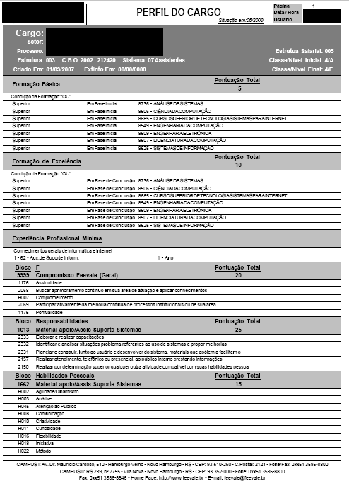

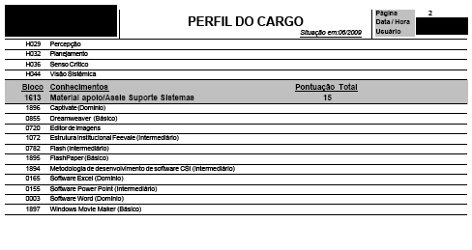

ANEXO D – AVALIAÇÃO DE DESEMPENHO (AUTO-AVALIAÇÃO)
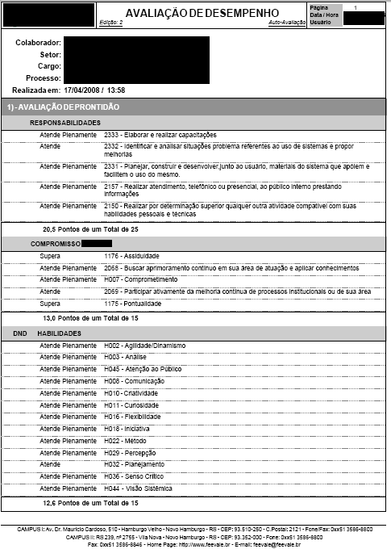

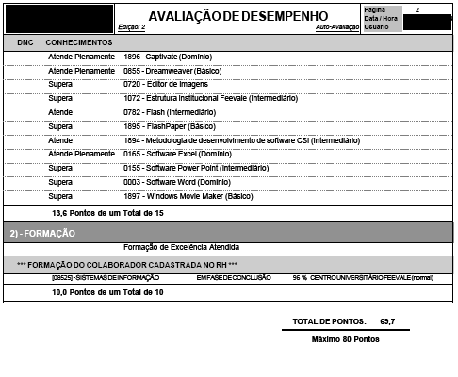

ANEXO E – GRUPOS COOPERATIVOS (GCO’s)
Conceito: GCO’s são equipes, preferencialmente, de 4 a 6 colaboradores voluntários, que se propõe a identificar, analisar e buscar soluções aos problemas de um determinado setor, sugerir e desenvolver melhorias em processos, produtos ou atividades na Instituição.

Objetivo geral: Os Grupos Cooperativos buscam promover o autodesenvolvimento das pessoas, dando-lhes oportunidade para demonstrarem sua capacidade criativa e suas habilidades nas relações interpessoais, contribuindo para a inovação dos processos e produtos visando ao crescimento individual e institucional.

Objetivos específicos:
- Promover o desenvolvimento pessoal;
- Trabalhar para a melhoria e o desenvolvimento de processos e produtos;
- Desenvolver um bom ambiente de trabalho.

Reuniões:
- Os grupos poderão ter encontros semanal, quinzenal ou mensalmente, de acordo com as necessidades do desenvolvimento da melhoria em questão;
- As reuniões devem ser em horário de trabalho com o tempo de duração limitado a 1 hora;
- A primeira reunião deverá ter a participação do coordenador/proponente do grupo e nesse encontro deverá ser definido o nome do grupo, o líder e o secretário do GCO.

Informações a serem preenchidas no sistema:
No início das atividades do grupo:
- Definição da melhoria/inovação;
- Indicador da situação atual (com possibilidade de anexar documentos);
- Justificativa;
- Data de início (calendário);
- Prazo para cumprimento da meta (calendário);
- Cronograma Previsto (reuniões, atividades, ações, etc, procurando definir data);
- Indicadores previstos;
Quantitativos
- Número de atendimentos;
- Número de acadêmicos beneficiados;
- Número de pessoas da comunidade beneficiadas;
- Número de setores beneficiados;
- Número de processos melhorados;
- Valor da redução de desperdício.
Qualitativos
- Processo: Indicar as melhorias na atividade/processo;
- Participação: Indicar o envolvimento/comprometimento dos integrantes do grupo.
- Investimento;
Durante as atividades do Grupo Cooperativo:
- Indicadores realizados;
Cronograma realizado.

continua...

ANEXO F – POLÍTICAS DO PLANO DE CARGOS E SALÁRIOS TÉCNICO ADMINISTRATIVO (ESTRUTURA DE CARGOS)

Docente
Técnico
Gestão
Reitoria
Administrativo
Diretor
Coordenadores
Supervisor
Docente
Especialista/
Técnico
Assistente
Auxiliar
Analista
Apoio
Assistente
Auxiliar
Assessor

ANEXO G – POLÍTICAS DO PLANO DE CARGOS E SALÁRIOS TÉCNICO ADMINISTRATIVO (FLUXOGRAMA DE SOLICITAÇÃO DE PESSOAL)

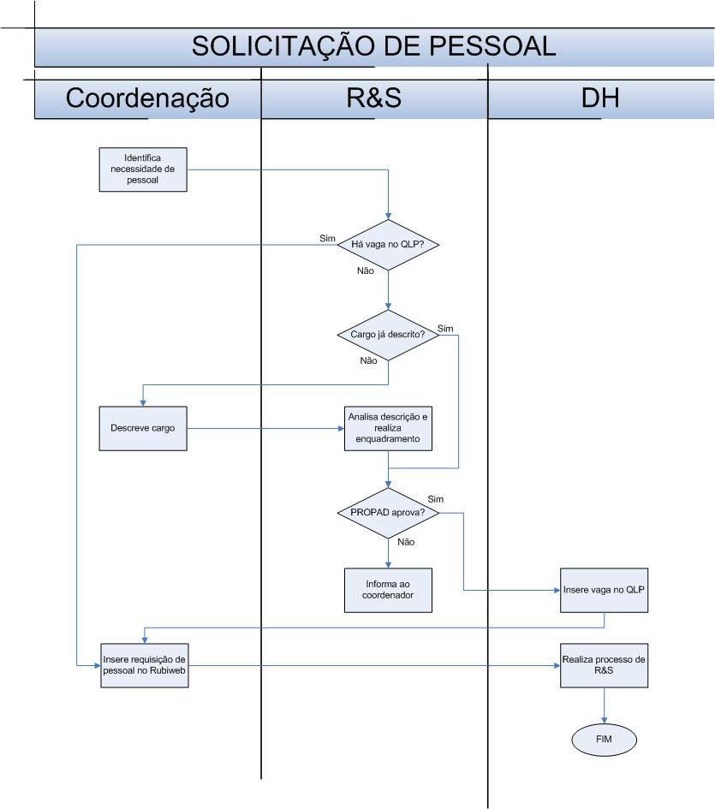

ANEXO H – POLÍTICAS DO PLANO DE CARGOS E SALÁRIOS TÉCNICO ADMINISTRATIVO (PROGRESSÃO SALARIAL)
MOBILIDADE DE PROFISSIONAL
Crescimento Vertical
(Promoção)
Crescimento Horizontal
(Avaliação de Desempenho)
PREMISSAS DE PROMOÇÃO
- Existência de vaga no QLP
- Atender requisitos do perfil de cargo
- Permanência mínima de 01 ano no cargo atual
- Disponibilidade de verba no orçamento
- Atingir 80% da pontuação na Avaliação de Desempenho
I
II
III
IV
V
PREMISSAS DE EVOLUÇÃO NO CARGO

4

3

2

1
A
B
C
D
E

ANEXO I – POLÍTICAS DO PLANO DE CARGOS E SALÁRIOS TÉCNICO ADMINISTRATIVO (QUADRO DE CRITÉRIOS DE AVALIAÇÃO)

Pontuação | Critério
55 | Avaliação de Prontidão | Responsabilidades (25 pontos)
55 | Avaliação de Prontidão | Habilidades (15 pontos)
55 | Avaliação de Prontidão | Conhecimentos (15 pontos)
15 | Metas | Metas setorais (15 pontos)
20 | Compromisso Feevale | Aprimoramento/Melhoria/Comprometimento (20 pontos)
10 | Formação | Básica (05 pontos)  Excelência (10 pontos)
100

ANEXO J – MODELO DE EXEMPLO DE DEFINIÇÃO E QUANTIFICAÇÃO DOS OBJETIVOS DAS ÁREAS
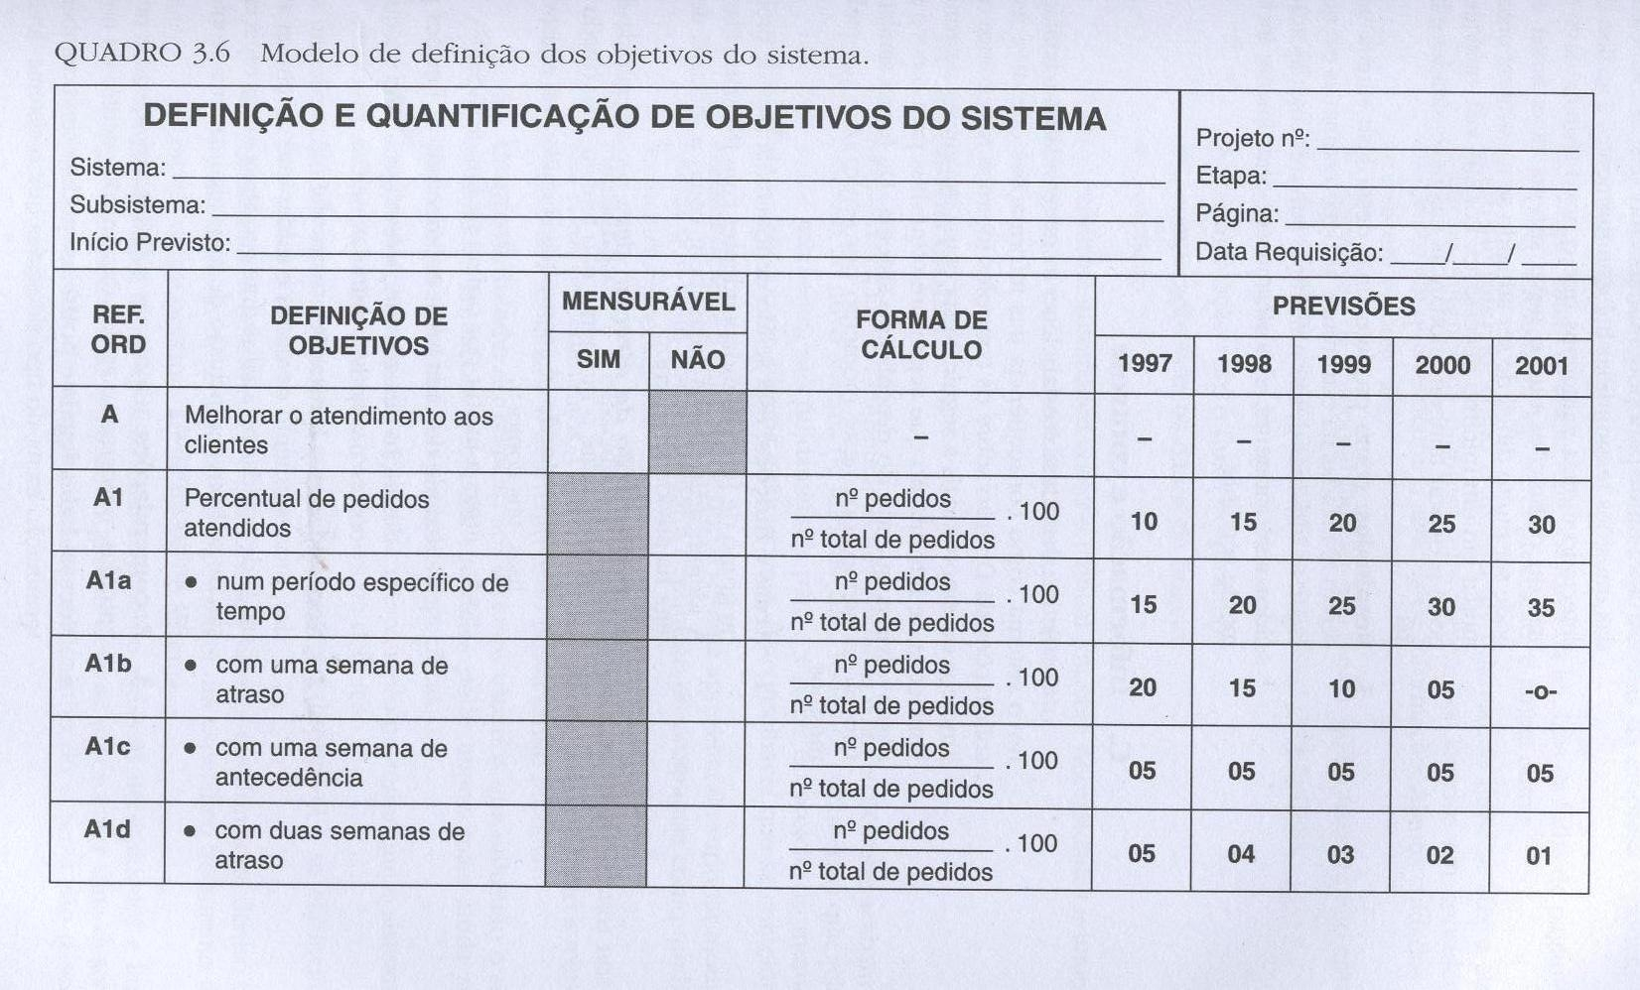

Fonte: BALLESTERO-ALVAREZ, Maria Esmeralda. Manual de Organização, Sistemas e Métodos, 3º ed. São Paulo, SP

